2013國科會人文創新與社會實踐提案計畫

**共善創新系統之建構與社會實踐：大學觀點**

**Constructing an Innovative System of Common Good for Social Practice: The Perspective of University Initiatives**

逢甲大學

中 華 民 國 101 年 12 月 20 日

共善創新系統之建構與社會實踐：大學觀點

中文摘要

「大學之道，在明明德，在親民，在止於至善」。故追求至善，乃是大學存在的終極目標，而人文創新與社會實踐則是達成此一目標的策略與方法。但是，當風起雲湧的全球化浪潮在網路科技的推波助瀾之下，全球經濟體的高度相互連動於焉展開。今日，在這個「世界是平的」的全球經濟體系裡，包含貨幣、商品、服務、資訊、工作和人民等均可以在各國間自由流通，故傳統社會底層所相互依存的事物與人際信任關係，紛紛遭到瓦解。然而，科技快速發展的後果，帶來的是區域發展落差與貧富不均，讓原先社會中的弱勢族群更加邊緣化；而資本主義極度擴張的結果，則是讓世界陷入「贏者通吃」的叢林法則，導致人性的過度貪婪，引發今日全球經濟的危機與動盪。當此種非輸即贏的西方競爭思維，逐漸擴大了所得分配的不均；少數的社會菁英，累積了大多數的財富；社會的貧富對立也日趨嚴重下，人們的良善價值也開始逐漸流失。

然而，在此一舊價值體系快速崩解，新力量尚未崛起的典範轉移之際，現今大學應扮演何種角色？大學教師又應在現今的台灣社會中發揮何種功能？本次國科會「人文創新與社會實踐」五年期計畫申請案，逢甲大學嘗試提出「以人為本，追求共善」價值主張，打造一個以大學為中心的社會共善創新系統。即善用本校地理資訊系統GIS中心的雲端科技專長，建置行動服務平台，鏈結不同族群間彼此可以互助媒合的交易服務，創造利他的社會價值，實現扶弱濟貧的公平正義，同時兼顧不同族群各自的長期永續發展之需。

本計畫從「共善（the common good）」出發，以五年時間，結合逢甲大學四大研究團隊(在地老化研究、農村社區研究、計程車司機研究與地理資訊系統GIS中心)，與在地公民團體的同心支持，建構一個大中部的共善創新系統（innovation system of common good）。並逐年分階段地展開人文創新與社會實踐行動，有系統地記錄與累積相關實踐知識，以建構一套具國際發表論述的理論基礎。具體而言，本研究計畫有以下四大執行準則：(1)一個主軸：共善創新系統；(2)二大取向：「以人為本」與「在地特色」；(3)三大互助族群：「老人」、「農民」與「司機」；(4)四大歷程(實現共善創新系統的四大階段)：第一階段：人文創新、在地出發；第二階段：服務設計、價值共創；第三階段：科技鏈結、社區實驗；最後階段：社會實踐、創新擴散。

本次五年期計畫，我們將從「社會共善」之互助觀點出發，進行社會實驗。第一階投(前面三年)的時程規劃，將以「老人-農民-司機」三大族群，進行共善創新系統的設計與實踐。以社會中移動力最強的計程車司機族群做為即時服務者，對內幫助高齡族群，擺脫原本受依賴與受限制之生活型態，實現在地老化與成功老化之有隱私與有尊嚴的生活品質；對外，協助大中部部份農村社區轉型為富生態觀光的永續經營模式，結合在地社區民宿、餐飲食材、農村居民示範傳統手作或農業相關活動等，導入小眾深度旅行的經濟收益。第二階段(後面二年)，將加入社會中其他的相對弱勢族群，持續進行共善創新系統的地區實驗與社會實踐，並進行擴散。

最後，本校承諾配合此次國科會計畫申請案，將計畫辦公室設為本校新設單位，專責「人文創新與社會實踐」相關的學術工作。此外，本校亦將提出配套的制度革新與調整，與至少20%的配合補助款，以實質的誘因來激勵並培養更多教師從事「人文創新與社會實踐」取向的本土研究與教學工作，全面進行「共善創新系統」的擴散。

關鍵字：人文創新，社會實踐，共善。

**Constructing an Innovative System of Common Good for Social Practice: The Perspective of University Initiatives**

ABSTRACT

“The way of ultimate wisdom is the comprehension of absolute integrity, genial development of the common people and endless pursuit of the perfection of universal humanities.” University reminds us that it exists for universal humanity as the ultimate goal. Humane innovation and social practice are the strategy and way towards this ultimate goal.

Globalization links world economies tightly via internet technology. However, interpersonal trust, which used to exist as the foundation of the traditional social relationships, started to collapse because of the “flat globe” world economy, attributed by free mobility of currencies, commodities, services, information, jobs, and people. One of the major consequences of fast-developing technology is the gap between regional development and wealth. The gap causes even more marginalization of minorities because of their already weak position in social structures. Capitalism dominates the world economy, where the game is just like rule of the jungle in which winner takes all. Such rule further enhances greed and results in economic crisis on a global scale. The western capitalist philosophy of competing for win exacerbates the above gaps. While major fortunes are owned by a few wealthy people, the human value of the “common good” disappears in the uneven wealth distribution of modern societies.

Given the collapse of traditional value systems, what role can a university play as a new powerful elite emerges from the paradigm shift? What functions can a university professor play in contributing to modern Taiwanese society? Feng Chia University promotes the value of "the common good and back to human nature" for the current 5-year NSC project, Humane Innovation and Social Practice. This creates a university-centered common good socially innovative system. We design this system via mobile service platforms using the advantage of cloud computing technology owned by GIS-Center in our university. With this platform, we are able to connect and match group to group within our innovative system for the common good. Ultimately, this system aims at strengthening altruistic values, social justice, and sustainable development among social groups in our society.

“The common good” being our start and goal, we commit to five-year resources by integrating four research teams (aging in place, agricultural community, taxi driver, and GIS-Center) in Feng Chia with local support by collaborative civic groups. With such integration, we aim to establish an innovative system of common good in central Taiwan. We will systematically document and accumulate the related practices via annual stages of humane innovation and social practice in order to create a theoretical foundation for the international societies. Specifically, the current project features the following four principles: (1) ONE theme: innovation system of common good; (2) TWO orientations: human nature and local characteristics; (3) THREE mutual-assisting groups: elders, farmers, and drivers; and (4) FOUR courses (four stages to realize the innovation system of common good): first, humane innovation starting from the local; second, service design to create the common value; third, technology connecting to community experimental process; and finally, social practices and innovation diffusion.

Our five-year plan aims at “the common good” and starts from mutual-assisting social experimental practice. During stage one (i.e., the first three years), we focus on three mutual-assisting groups, elders-farmers-drivers to design and realize "innovative system of common good”. Taxi drivers having high mobility serve the elders. Thus, elders are capable of aging in dignity and success through quality living in privacy and respect rather than constrained dependency. In addition, taxi drivers will serve as touring connecters to assist agricultural communities in transforming into a sustainable model of ecological tourism in central Taiwan. This transformative tourism model targets at small-group in-depth tours and combines local home-stay accommodation, local food restaurants, local traditional crafts, and local farming activities. During stage two (i.e., final last two years), we will extend this innovative system of the common good to other groups in local society. This system will gradually expand to other regions in Taiwan and internationally. Lastly and critically, Feng Chia University commits to sustain the current project's dedicated office as a constant resource to take the responsibility of promoting this "humane innovation and social practice" academic project. Our University commits to sponsor the current project with at least 20% more funding. Through institutional renewal and readjustment, our University will motivate more teachers and professors to join "humane innovation and social practice" locally-oriented research and teaching activities through benefits. Our University commits to stimulate and promote the diffusion of "innovative system of common good" to all of human society.

Keywords: humane innovation, social practice, the common good.

共善創新系統之建構與社會實踐：大學觀點

1. **近五年之研究計畫內容與主要研究成果說明**

本計畫由逢甲大學高承恕副董事長擔任計畫顧問團團長，在本校前任校長劉安之講座教授與公共政策研究中心馬彥彬主任等人的協助下，結合本校相關學研單位，進行全校人文創新資源整合與社會實踐方針的指導。在計畫執行層面，由本校服務創新與行動設計中心侯勝宗主任擔任計畫主持人，並由通識教育中心翟本瑞主任、GIS中心周天穎主任，與曾任彰化縣政府農業局局長的國貿系楊明憲教授與二位長期關心台灣農業與企業社會責任的助理教授等五位共同主持下，分別擔綱本校不同社會實踐團隊的任務分工。以下分別介紹(共同)主持人過往在「人文創新與社會實踐」領域的相關事蹟說明。

1. 侯勝宗(主持人：兼負責計程車司機團隊)：過去近十年以來，投入台灣計程車的學術研究、產業實務與司機社群服務工作，致力於提升台灣計程車競爭力與司機服務素質，及社會大眾對運匠的職業認同感與尊重；（2）2009-2011二年間，投入每月一次的「運轉手電影院」社會服務工作，提升司機的自我認同與專業能力；並於2011年以計程車產業志工身份，籌辦台灣大車隊的公司策略共識營與司機幹部服務訓練營，推動「讓愛傳出去」運動，讓全台12,000位的台灣大車隊司機成為街路巷弄中的傳愛大使；（3）結合工研院與民間組織，共同研發計程車派遣服務技術，於美國、大陸與台灣三地申請專利，投入服務技術化的學術實踐；（4）自費經營「好運網」計程車入口網站（[www.taxi.org.tw](http://www.taxi.org.tw)），帶領學生輔導司機建立自我行銷媒介（例如：部落格或FB）；（5）結合嚴長壽先生創辦之公益平台文化基金會，推動台東縣觀光計程車，鏈結國科會的研究資源與個人計程車管理研究心得及以前所研發的專利技術，為台東縣計程車業者建立衛星派遣平台，結合雲端科技技術及服務訓練課程，利用開放式叫車派遣系統，造福偏鄉民眾的交通需求與外地遊客的包車旅遊覽勝；（6）於逢甲大學研發處下設立「服務創新與行動設計中心」，致力於逢甲大學工程學院與管理／人文社會科學的知識橋接與跨域對話，專精於以行動科技為驅動的服務創新；（7）自2010年投入由宏碁創辦人施振榮董事長與美國管理學會會長陳明哲（Ming-Jer Chen）教授所發起的「全球王道薪傳班」課程籌備、教材設計、教學執行與社群經營之社會服務工作，為建立兼俱東方管理哲學與西方管理科學的「兼善天下」王道新典範而努力。
2. 翟本瑞(共同主持人：負責在地老化研究團隊）：發起嘉義市社區大學發展促進會並擔任常務理事，曾任台灣教育社會學會理事、台灣資訊社會研究學會理事長。在阿里山達邦及山美部落推動縮減數位落差計畫，七年前在山美部落成立「鄒族屋部落教室」至今，協助募集山美部落孩童從小學到大學的學雜費、規劃推動「阿里山鄒族原住民教育文化促進計畫」，編輯鄒語讀本《[鄒語]伊索寓言及鄒語經典》、《[鄒語]伊索寓言２》、《莫珥與白淽：山美部落的故事》，推動部落母語運動。八八風災第一時間投入救災及災後重建工作，擔任嘉義縣政府莫拉克颱風災後重建推動委員會委員、嘉義縣政府莫拉克災後永久屋安置基地－轆子腳安置基地家園重建工作圈代表、嘉義縣政府莫拉克風災民間善款運用管理委員會委員；協助山美部落產業重建，擔任嘉義縣阿里山鄉達娜伊谷原住民產業生產合作社總顧問，推出嘉義縣第一個災區產業「轎篙筍」，並協助野放雞之飼養與行銷，獲頒第10屆原曙獎（促進原住民族社會發展有功團體暨人士－文化教育媒體類：非原住民個人）、行政院莫拉克重建民間貢獻獎。
3. 徐瑞玲(共同主持人：負責在地老化研究團隊）：協助中華航空公司環境管理部門中的「企業社會責任(CSR)」方案之選擇提供科學性的方法與研究, 供其實務上的應用。
4. 楊明憲(共同主持人，負責農村社區活化研究團隊）：曾擔任彰化縣政府農業局局長，整頓彰化縣農漁村建設、王功漁火碼頭、國家花卉園區，推動休閒農業發展，獲全國評比第三名；成立彰化縣葡萄產業策略聯盟，開拓日本外銷；舉辦彰化花卉博覽會，至台北、高雄及台中辦理農特產展售會，並協助社區發展協會經營管理田尾公路花園及福寶濕地等。在臺灣農村經濟學會秘書長任內，舉辦多場農業發展座談會，並在敏督利颱風過後率專家學者至東勢、石岡等災區關懷農業災損及政府救助情形。目前擔任全國農業金庫獨立董事及農業信用保證基金董事，經常審核專案農貸或農民借貸信用不足需要保證之案例，深知當前臺灣農村經濟發展之處境；同時亦擔任財團法人農漁會資訊中心董事，參與各鄉鎮農漁會信同部共用帳務系統及供銷業務之整合，希望提升在地農民組織之市場競爭力。
5. 韓宜(共同主持人，負責農村社區活化研究團隊）：與全台近一千名稻農面對面互動訪談生產活動，瞭解稻農生產活動的相關問題，並提出建議改善之道。協助台東池上「多力米」開拓行銷市場之諮詢與建議、提供多力米產銷專業區農民講習課程傳授行銷及業務知識。協助台東「池上萬安有機社區」開拓行銷市場之諮詢與建議，並與社區總幹事交流開拓農民直銷有機農產品的經驗。
6. 周天穎(共同主持人，負責行動服務平台研究團隊）：擔任逢甲大學GIS研究中心主任超過20年，以學術熱誠帶領140位GIS中心全職員工創造卓越成就，成為領導國內GIS領域之研究中心。GIS中心執行多元化專案，包括資源管理、災害監控、數位學習、車隊監控等等。協助政府建置固定式土石流觀測站，並研發機動式土石流觀測載台及相關先進模組，且於莫拉克風災期間派遣空中無人載具系統(UAV System)，飛越當時仍處於中斷的道路，於第一時間協助政府取得災區即時影像，進行災害調查及數據資料分析等，供日後災害即時預警研究的重要參考，榮獲行政院對國家著有功績或其他優異表現者會頒發「三等功績獎章」。配合農村再生政策與計畫的推動，以多元整合式的願景式策略，導入電子化歷程管理(e-Portfolio)的概念，建置「農村再生歷程網」，提供全國農村社區與政府單位間良好溝通平台，帶領社區落實農村再生由下而上精神。2011年號召亞洲地區合作夥伴，發起OGC亞洲論壇。

貳、研究計畫背景、團隊分工、文獻回顧與計畫內容

**一、計畫背景：為何社會互助的共善創新系統重要？**

**1、「自利 vs. 共善」哲學基本原則的反思**

休謨(D.Hume)在《人性論》(Treatise of Human Nature,1739-40)一書揭露「自利」是人性基礎，也是社會秩序與倫理規範的構成條件。此一觀念為當時蘇格蘭道德情操哲學家所共同接受，最有名的代表是經濟學之父亞當思密(A.Smith)，他在完成《國富論》(The Wealth of Nations,1759）之前寫出《道德情操論》（The Theory of Moral Sentiments,1759）一書，揭示「自利心」是人性構成基礎，也是道德與倫理的基礎。在此氛圍下，無論是馬爾薩斯(T.R. .Malthus)或是李嘉圖(D.Ricardo)的經濟學理論，都成為硬心腸的思想，扮隨著剛形成的資本主義，經濟學成為一門「憂鬱的學問」。馬克斯(K.Marx)接受史賓諾莎(B.Spinoza)《倫理學》(Ethics, 1675)歷史命定論的觀點，在《德意志意識型態》及《政治經濟學批判‧序言》中，揭示異化的生產力，必然造成資本主義因內在矛盾而崩解。為了避免共產主義的革命，西歐北美的資本主義有著大幅修正，將社會正義納入制度安排，社會福利、社會安全以及社會救濟成為國家的責任，也成為資本主義造成階級對立後仍能不致崩潰的安全機制。於是，福利國家觀念成為解決社會矛盾以及社會不正義的積極作法。此一觀點在2008金融風暴之前，為世人所廣泛接受。

然而，扮隨著歐元區主權債務危機、美國財政懸崖困境、人口老化問題嚴重、各國退休制度面臨破產的考驗、全球量化寬鬆政策造成財政危機，凡此種種，都說明投入金錢解決社會分配不均、弱勢照顧的問題，在面對生之者寡、食之者眾的困境時，福利國家觀念存在不可持續的難題。於是，在西方個人主義價值系統中，透過社會福利制度解決資本主義內在矛盾的作法，很難真正永續推動。換言之，面對當前國債達到舉債上限、人口老化速度增快、弱勢需要救助問題嚴重的情況，如果只是採用西方福利國家觀念，大量投入金錢救助弱勢，不但會造成財政上的困境，更會造成社會資源分配上的失衡，完全無法解決未來社會的困境。

現在，台灣正面對一個轉型的重要關鍵時刻。對於未來，我們需要一套新的思維模式，不能再單純套用西方思維，以求有效解決台灣的社會問題。首先，華人社會一直不是個人主義社會，我們有著膨勃發展的非營利組織及第三部門，也有著高參與率的志工現象，都說明慈悲與關懷，惻隱之心常存。在人性論的基本預設上就不是西方以「自利心」所建構出的個人主義。人情與關係是華人社會的常態，扶弱濟貧也是普遍的心態。既然我們社會不是西方式的個人主義社會，為何在解決社會正義與不平等性上，一定執著要用西方式的社會福利方式進行？社會福利沒有不好，但透過不斷投入人力及金錢達到救助的目標，在人口老化、農村凋蔽、產業没落之際，如果只憑藉政府支出，救急不救貧，很難真正解決問題。真正的所謂「弱勢」，是否有可能只是部份機能需要協助者，而非全然不具備正面機能的社會負擔。所謂的「弱勢族群」，是否只有部份功能不足，而只要能補足這部分就能成為一般人，享有正常的生活。因此，如果能建構出一個共善(the common good)的「服務社會」，讓每個被視為弱勢者，都能互相扶持，就都成為正常人，共同享受應有的快樂生活。瞎子背著瘸子，兩個人都能走到想去的地方，只要透過有效安排，被視為弱勢者相互扶持，就都不再是弱勢者。

於是，如果能以「服務社會」的觀念，取代「福利國家」的作法，不必投入大量金錢與人力，就能解決弱勢問題，就能達到社會正義的目標。我們需要的是建構出一個社會互助的共善創新系統(innovation system of the common good)，解決目前的社會福利、社會安全以及社會救濟問題。過去，此一想法不易落實，然而，目前透過地理資訊系統(Geographic Information System，以下簡稱GIS)以及雲端平台的服務，透過科技協助，就能將資源做有效配置，媒合不同需求，以及社會實踐力量。揭露弱勢尚未充份發揮的能量，以服務為手段，達到共善目標，是本計畫最重要的中心思想，也是希望建立不同於西方社會，以及台灣當前作法的一條新嚐試道路。在人口老化即將加速惡化、農村還未全面凋蔽、產業尚未受到全面衝擊的當前，本計畫企圖提出一條不同的解決方案，以人文關懷出發，整合不同資源，達到共善的社會實踐目標。

**2、社會互助的共善創新系統**

本計畫從「共善」理念出發，以五年時間，結合逢甲大學全校師生與在地公民團體，建構一個共善創新系統，並具體展開社會實踐行動。本研究專案有以下五大執行準則：

1. 一個主軸：打造「社會互助的共善創新系統」
2. 二大取向：「以人為本」與「在地特色」
3. 三大族群：「老人」、「農民」、「司機」
4. 四大歷程與平台：
   * 實現共善創新系統的四大歷程：（1）人文創新、在地出發；（2）服務設計、價值共創；（3）科技鏈結、社區實驗；與（4）社會實踐、創新擴散。
   * 打造共善創新系統的四個模組：(1)供需媒合雲端系統；(2)弱勢社群服務模組；(3)社會實踐訓練模組；(4)創新擴散推廣模組。
5. 五大團隊：（1）顧問團（由本校高承恕副董事長領軍）；（2）農村社區研究團隊（由本校楊明憲教授，也是前彰化縣農政局局長主持，韓宜老師協助）；（3）在地老化研究團隊（由本校合經系翟本瑞教授兼通識教育中心主任主持，徐瑞玲老師協助）；（4）計程車研究團隊（由本校服務創新與行動設計中心侯勝宗主任主持）；與（5）行動服務平台研究團隊（由本校GIS中心周天穎主任主持）。

本計畫從「社會互助的共善系統」觀點出發，以社會中移動性最強的計程車司機族群做為行動的即時服務者（social helper）。對內幫助高齡族群，擺脫原本受依賴與受限制之生活型態，實現在地老化與成功老化之有隱私與有尊嚴的生活品質；對外，協助大中部部份農村社區轉型為富生態觀光的永續經營模式，結合在地社區民宿、在地餐飲食材、農村居民示範傳統手作或農業相關活動等，導入小眾深度旅行的經濟收益。以下分別介紹本計畫的三大主要社會實踐族群。

1. **高齡族群**

台灣目前平均每家戶嬰幼兒人數全球最低。台灣人口老化速度將超越歐美先進國家，預估高齡人口在民國111年將超過20%，進入超高齡社會，高齡問題將成為台灣社會最大隱憂。目前65歲以上老人醫療費用已超過台灣總體醫療資源的1/3，也是老年化社會來臨。醫療費用成長速度驚人，未來會成為社會龐大負擔。目前台灣社會平均7個青壯人口扶養1位老人，安養照顧已經是龐大社會負擔。估計到民國111年將會降到3.3個青壯人口扶養1位老人，而民國140年時將會降至1.5個青壯人口扶養1位老人。屆時安養照護將成為嚴重的社會問題。

視高齡為障礙，我們就只能不斷增加醫療照護的人力與經費，這當然會成為拖垮財政負擔的壓力。但如果採取視高齡為需要調整社會機制，即能恢復基本功能的社會模型，不但可以省下龐大人力及財務，更能營造健康且豐富的高齡生活。[1]要讓高齡人口增權賦能（empowerment），擺脫依賴的命運，可以適度利用現有科技，包括RFID，GIS，Video cam資訊系統與設備來輔助。而安排老人福祉科技，將涉及到食、醫、住、行、育樂等生活領域的資訊納入到全面整合系統（包括智慧住宅與交通接送、醫療照護等架構）中，才能在制度面去除老年失能所造成的障礙，讓老齡民眾能在自宅借助科技輔助，渡過有尊嚴且豐富多樣的晚年。

1. **農村社區**

農業是民生必需之產業、其重要性及基礎性無可取代。在台灣過去四十多年長期重點發展工商業的政策引導下，農村社區相對於都會及科學園區發展相對資源稀少。而以農村發展為生計來源的農民，長久以來成為相對弱勢的族群，仰賴一級生產的耕種與農業產出維生往往不敷生活之所需，發展二級農產品加工與特色產品，與三級休閒農業已經成為不可忽視的農村經濟來源。

台灣各地區的農村正在經歷一場陣痛與轉型。然而政府的資源大量藉由各地鄉鎮農會擔任傳遞觸角，農會的經營團隊往往需要結合地方政治勢力以求爭取政府資源之分配，無法周全地照顧農民，故居民將會繼續外移。這不僅會造成社區缺乏生機，社區內的產業也因此較無法達到經濟效益、缺乏群聚效應，因此也無法永續經營。若能引導農村社區內相關在地企業與在地社區相關產業視社區居民為重要利益關係人（stakeholders），投入相關資源協助社區之在地農產品與休閒生態小眾旅遊之發展，不僅有助於企業的社會責任實踐，也能協助當地的社區發展協會照顧社區居民，朝向永續經營邁進。[2]

1. **計程車司機族群**

計程車產業在台灣代表著接近九萬戶的家庭生計的從業人口，且有巨大的社會經濟效益。但此一產業的從業人員--司機，卻長期身處社會的邊緣，未獲得正常的社會保障與重視。以大台北為例，在2010年計程車營運情形調查中發現，計程車的時間空車率高達65.22%，粗估每日產生之總空車里程數高達406萬公里，相當於每日消耗超過53萬公升的汽油燃料，總計財務損失每年累計高達57.2億元。更嚴重的是，計程車產業因為政府監理制度失靈與牌照發放過多，造成產業供需的嚴重失衡。同時也因為進入障礙低，開計程車成為失業族群或中年轉業人口的轉換跑道，經常成為人們最後的一份職業。故此一產業另有其特殊的社會公平與職業正義問題。（侯勝宗 & 樊學良，*forthcoming*）

此外，計程車產業除了具有高速的移動力與社會資訊傳遞的社會影響力之外，它也是一個城市面對外國訪客的重要門面。然而，此一無可取代的戶到戶（door-to-door）副大眾運輸服務，過去卻常被政府各個部門認為是燙手山芋。長期以往，因為政府對此一族群的長期漠視，加上傳統車行的缺乏輔導，與無線（衛星）車隊組織的惡性削價競爭，讓廣大的計程車駕駛族群成為自我認同度低、承受過長的工時，及相對收入過低的社會弱勢族群，因而形成全民計程車此種特殊佔地為王的地盤（排班）惡習（侯勝宗，2010）。

1. **打造「共善創新系統」**

以科技連結不同弱勢族群，設計創新的共善社會系統，實踐公平與正義的和諧社會，是本計畫的人文創新主張。其中，又以將計程車司機的社會角色與功能進行轉型與加值，成為在地的社會服務者，幫助高齡族群與農村農民最為關鍵。從台灣的社會形態改變及環境永續發展的角度來看，傳統的靠行計程車服務模式已不符現代消費者的需求。近年來，因為衛星定位科技的成熟，現代化衛星派遣車隊陸續成立，似有逐漸取代過往傳統的無線電搶客與佔地為王的排班惡習趨勢；在可見的未來，計程車導入新式的科技及進行服務創新已經是勢在必行（侯勝宗，2010；2012；侯勝宗 & 蕭瑞麟，2008）。因此，如果我們將計程車視為一種移動（mobility）的服務載具，司機為每天穿梭於城市（社會）街道的行動服務者，如何利用衛星科技，設計適域性的在地服務（location-based service）給社會不同族群，以弱勢（司機）幫助弱勢（其他需要移動服務的團體），成為具有高度人文創新想像的可能性。例如：針對台灣未來的人口老化（高齡化社會與殘障人士），潛在綠能社會趨勢（綠色交通的永續發展），與打造台灣成為富人文特色的自助行觀光，計程車將成為連結各種社會與服務需求的最佳幫助者。

**二、計畫架構、組織與執行優勢**

**1、計畫架構**

本國科會提案，逢甲大學將在大台中地區嘗試建構一個共善創新系統，結合本校GIS中心的地理空間資訊研發能量，以計程車司機為社會服務者，打造一個富有想像的行動服務平台與弱勢的需求媒合系統，藉由社會行動（大中部司機社群、高年齡族群與農村農民族群），進行社會參與（社區總體營造與相對應的服務創新），從事長期的社會實踐（計程車服務的轉型與加值、銀髮族與高齡人士的在地老化與行動服務協助、農村社區事業的創意與再生等），進而將此一共善創新理念推廣到其他的弱勢群體之應用。

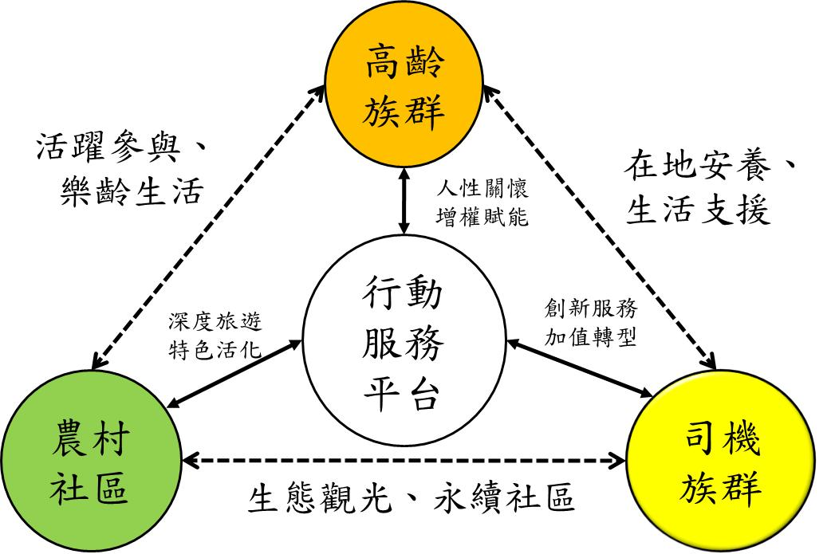

圖1：本計畫三大主要社會實踐族群

**2、執行組織**

為了提升本計畫的分項執行效率與橫向溝通連結，本計畫將設一位計畫總主持人，帶領整體計畫與團隊成員；其下，並下設一位專任執行長，負責整體計畫的執行、日常營運與進度控管。此外，逢甲大學將由高承恕副董事長領軍，邀請校內外相關的領域專家，成立一專業顧問團，提供計畫執行過程中的各式諮詢與策略性建議。為因應計畫的展開與業務分工，本計畫將設有四大執行次單位，如圖3所示，以利任務的垂直整合與團隊的水平溝通。



圖3：執行團隊架構與分工

**3、團隊執行優勢**

逢甲大學是一家以優質教學、重點研究、與深耕產業為三核心的優質大學。其中，深耕大中部，卓越的產學合作，更是本校長期以來的堅持。[3]多年來經校內教職同仁的努力，已將基礎研究、產學研發、技術產品、技轉服務、產學合作、創新育成、經營與技術服務與等鏈段，聚合成完整研發鏈結，並據此形成一「研發滾軸」。而「研發滾軸」的轉動將帶動「教學滾軸」與「服務滾軸」同時運轉，三軸運轉時並將交互加乘與加速各軸的有機轉動。例如「研發滾軸」產生的創新創業教學與院系跨領域整合型研究，帶入「教學滾軸」；經營與技術服務帶入「服務滾軸」。再由「教學滾軸」所激盪出對基礎學理的補充與「服務滾軸」所產生的服務需求，帶回「研發滾軸」，進而再厚實「研發滾軸」的能量，藉由三滾軸的有機運轉，加速本校校務發展，邁向亞太一流大學。未來，隨著本校水湳校區的擴建與營運，本校除了拓展更多元的產學合作模式之外，將逐步發揮科技專長與人才培育的辦校優勢，由校內資源整合，走向區域創新與在地社區的服務整合，藉由提供具整合性科技服務能量與優質終身學習園地之「研究-教學-服務」鏈結的互動平台，發揮大學的在地社會角色，成為台灣「人文創新、社會實踐」的服務推動力量之一。

**4、合作公民團隊**

在本計畫中，我們預計邀請以下幾家在地公民合作伙伴，一起攜手打造中台灣的共善創新系統： (1)弘道老人基金會(在地老化)；；(2)台中市社會局(在地老化)；(3)大有社區(農村生態觀光)；(4)德興社區(農村生態觀光)；(5)施振榮所創辦的智榮基金會(生態觀光與特色司機行銷)；(6)台灣大車隊(行動服務接送支援)；(7)融程電訊科技(股)公司(軟硬體設備的開發與整合)；(8)政治大學創新與創造力中心(跨校學術合作)；(9)台中各大專院校(共善創新系統擴散)。

**三、文獻與理論概述**

全球化正不斷深化對世界運行方式的改寫，社會「貨櫃理論」（Container Theories: Beck, 2000）的思考模式逐漸顯露侷限，難以面對這一個最光明也最黑暗的新時代。例如因為「拼經濟」與「救失業」越來越矛盾，各國競相降低勞動條件以吸引投資與提高產業競爭力，越有錢的人越享有租稅優惠，新的社會規則是「贏者全拿」，由弱者支付所有代價，因而改變對社會的道德認知與責任感。而台灣的高等教育，在全球化衝擊之下的普遍反應是配合政策並自我轉型，不自覺地朝向「專業知識的證照化」與「高等教育的技職化」，以吸引外資（例如招收境外學生的數量）、提高生產力（例如產學合作的金額）、品牌形象（例如大學排名）、顧客滿意度（例如企業的喜愛排序）、產品銷售（例如招生率、或畢業生就業率）等市場思維，做為辦學的努力方向與衡量指標。只是，大學的市場表現並不理想，排名起伏總有變動的時候，國內外招生往往流於紅海廝殺的「共輸」，企業界對大學生品質的抱怨也未見稍減。「教育有助於就業競爭力」的神話正逐漸邊臨破滅，大學教育工作者勢必要開始反思：

大學教育是不是白花了力氣？或更嚴重的是大學是否不自覺淪為「發展主義」與「工具主義」的俘虜？！大學的「大」，中文文字拆解之後正是「一人」，目前的大學教育是否日益偏離幫助學生「成為一個人」的目的？人的存在至少有「生存」、「生活」與「生命」三個層次，大學教育在這三個層次是否投注同等的努力、使學生得到同等的成長？我們希望大學生成為什麼樣的「人」？這個人能為其他人做什麼？這些問題還在不在大學校園之中迴盪？

逢甲大學本次所提出的「人文創新、社會實踐」國科會申請計畫，在哲學思維層次上，將利基於「共善」（Sandel, 2009）的價值主張（value proposition），透過社會創新理論來檢視其意涵與具體執行方法。在團隊層次上，將由三個弱勢族群服務團隊連結不同的資源，設計創新服務，創造兼顧社會正義與公平的「組織永續」與「環境永續」共善方案。在操作層次上，將執行社會共善的責任賦予給本計畫推動的社會創新事業社區與社群，讓本計畫所關懷的弱勢族群（計程車司機、農村社區農家、社區老人），透過跨領域整合研究，進行人文創新的新型服務設計，藉由在地陪伴、技能輔導與社會補強等社會實踐歷程，建構軟硬體雲端服務的「供需媒合雲端平台」（周天穎, 2006; Dean, 2004, 2010），協助弱勢族群轉化成正向自我認同角色（Dutton & Dukerich, 1991; Dutton, Roberts & Bednar, 2010; 侯勝宗 & 樊學良，*forthcoming*）。

1. **人文創新與社會創新**

「社會創新」(social innovation)係指針對社會問題產生的新穎的解決方案，以較現存的解決方案更有效能、更有效率、更永續的方式，產生對社會的創新價值；它與商業創新(business innovation)最大的區分即是在此創新價值並非只針對個別企業或個人（Phills, Deiglmeier & Miller, 2008），而是兼顧社會系統內的其他利益關係人(stockholders)。但是社會創新受限於特定社會脈絡(social context)與文化影響，例如，印度的窮人銀行社會創新，可能不一定適用於中國人。而「人文創新」則是超越社會創新的特定文化與情境脈絡，直指核心從人類價值層次來檢視創新的本質。換言之，人文創新必需對人類的「真、善、美」層次的普世價值做出創新貢獻。本研究所提出的「共善創新系統」主張（Sandel, 2009）就是奠基於此一基礎，所提出的人文創新理念。

「人文創新、社會實踐」是社會創新活動更高一層次的具體推展與實現。社會創新活動不限於公部門或非營利事業，不論是透過學校、社區，或是企業，都可以為提升社會價值（social value），即解決社會問題與社會需求，超越私人或一般市場活動來創造社會效益或減少社會成本，包括人口老化和城鄉差距等重要社會問題。Mulgan（2006）認為必須以社會創新過程來彌補這些社會問題的缺口，或以社會創新協助社會底層之弱勢工作者（例如：計程車司機與農民）（Ashforth, Glen, Mark & Mel, 2007; Ashforth & Kreiner, 1999），提升自我實現需求的基礎（Maslow, 1987），以獲得社會多數人的認同（Baumeister & Laery, 1995）來扭轉弱勢社會地位的刻板印象(侯勝宗 & 樊學良，*forthcoming*)。社會創新的實踐，往往需要透過許多方法與過程來達到。Mulgan, Tucker, Ali & Sanders （2006）即提出「連結差異理論（connected difference theory）」來說明社會創新如何產生，其中包含：（1）新組合（new combinations）或既有元素的混合；（2）個人、群體、組織、學門的跨界；（3）新的社會關係。[4]

然而社會創新事業要能永續經營，必須符合Porter & Kramer （2002, 2006）的主張：社會創新事業與公司策略的結合，創造長遠的社會價值回饋當地社會，並且提升商業價值鏈活動的策略價值。例如知名跨國企業雀巢公司（Nestlé）在非洲與印度建立直接與小農收購牛乳的區塊，同時提供當地小農科技支援、冷藏設備、改善病牛營養等；美國的營利績效很好的Whole Foods有機超市，不但力行有機、在地、當季的農產品販售，還採用了再生能源系統，更支持用天然即人道方式飼養的牧場。因此，將社會創新活動與商業策略結合，發展具有營利與策略績效的在地社區事業，是具體可行且把社會價值與商業價值結合為一。雖然結合商業模式的社會事業企業化（Dees, 1998）仍然面臨許多挑戰（Dacin, Dacin & Matear, 2010; Dees & Elias, 1998），但卻是能夠提昇社會整體價值永續經營的不二法門（Porter & Kramer, 2002, 2006）。[5]

**2、社會共善**

社會的公平正義來自共善，做對的事(Sandel, 2009)與做好的事(Gardner, Csikszentmihalyu & Damon, 2001)。Sandel（2009）曾指出因自由主義過度強調個人主義，因而傷害了社會團體的共同利益，但社會不只需要個人美德，還要強調共善（the common good），即以「齊家、治國、平天下」提升社會群體的共同福祉。將此一共善的概念，推及社會中弱勢群體與主流社會的關係，就是強調如何能夠透過社會創新與擴散，找出彼此間共同福祉的部份，拉近主流社會群體與弱勢群體的差距，思考發展共善的可能。同樣地，弱勢群體與弱勢群體間，藉由弱勢扶持弱勢可以加乘共善效果，扭轉弱勢，即本計畫的主軸與立基點。[6]本計畫以大學為平台，結合農村社區、高齡族群、計程車司機等弱勢族群，輔以主流社會的學術專業與實踐熱誠，尋思與發展共善創新系統，進行社會實踐。

事實上，弱勢只有在特定時間或場域需要協助，大部份情況下，弱勢者仍然是有能力的社會參與者或社會實踐者。對於障礙的社會性定義（Bickenbach, Chatterji, Badley & Üstün, 1999），有別於過去只能透過不斷投入資源協助弱勢者面對生活，本案則是協助弱勢者彼此間形成協助支援網絡，讓每個人都能發揮各自能力，共同解決各自所面對的問題，使弱勢不再是弱勢且可以互相扶持。[7]其中，計程車司機族群，以專業提升與附加價值服務，結合觀光導覽與運輸遞送，連結觀光客、老年人、農村社區居民的人際互動；農村社區居民，結合在地觀光資源特色，發展深度小眾旅行服務，並拓展特色在地農產品之行銷管道；高齡人口在地老化（aging in place: Pastalan, 1990）與成功老化（successful aging: Rowe & Kahn, 1987）則透過「活躍參與（vital involvement）」（Erikson, Erikson& Kivnick, 1994）與「增權賦能（Gutierrez, 1990），尋找並增強自尊、健康、社群、安全感，以及個人與社會權力，利用「通用設計（universal design）」與「無所不在的運算（ubiquitous computing）」之科技輔助（Weiser, 1991），有效排除社會模型的老化障礙（Bickenbach *et al.*,1999）。藉此，本計畫關懷的弱勢族群能提升他人的社會認同（Baumeister & Laery, 1995），產生原本弱勢族群的社群歸屬感意識（sense of community），連結司機、老人、農民族群與其他社會成員在心理層次上的關係（Mcmillan & Chavis, 1986；Masterson & Stamper, 2003），實現社會共善目標。

**四、計畫內容**

本計畫的主軸是希望能建構一個「社會互助的共善創新系統」，並由以人為本與在地特色的取向出發，針對三大族群：「老人、農民、司機」，搭配行動服務平台的四個模組：(1)供需媒合雲端系統；(2)弱勢社群服務模組；(3)社會實踐訓練模組；(4)創新擴散推廣模組，朝向共善創新系統而努力 (參見圖4) 。

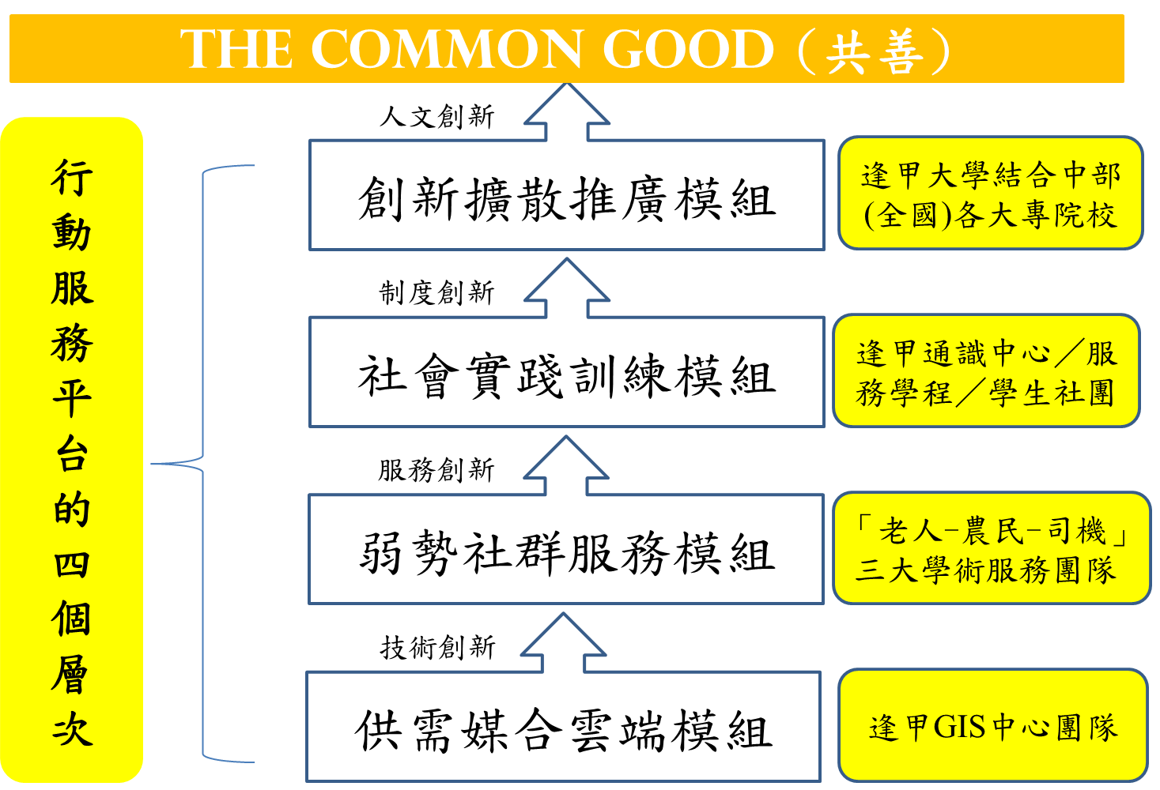

圖4：行動服務平台的四個層次與執行

本研究團隊，將以行動服務平台的四個層次，藉由學校制度調整的「由上而下」推力(push)[8]，與通識中心課程改造、三大社群研究團隊的學術實踐、本校GIS中心的軟硬體開發支援，和大型人文社會資料庫建構的「由下而上」拉力(pull)，整合逢甲大學相關學研單位，有系統地分項逐步落實本計畫。以下，茲就本計畫的「三個弱勢社群」、「行動服務平台」與「社會實踐訓練模組」，分別進行詳細說明。

* **三個弱勢社群**

**1. 高齡族群—成功在地老化**

根據行政院經建會（2012）的預估，台灣人口老化速度將會超越歐美先進國家。台灣老年人口佔總人口的比例會從1990年的7%轉變成2018年達到14%，且預估在2025年甚至會超過20%。可見台灣將邁入聯合國衛生組織定義的超高齡社會（super-aged society），高齡問題將成為台灣社會最大隱憂。[9]

如果我們視高齡為一種障礙，若要解決高齡社會的問題，則需要先從「障礙」的定義出發。從學理而言，高齡的障礙的定義有二大類，第一類為：醫療模型（medical model、bio-medical model），係採用病理觀點，認為身體機能異常或損傷，會演變為日常角色及從事日常活動時的礙障。障礙的來源在於個人疾病、創傷或機能欠缺，也就是老年障礙者往往因此受到歧視，將自己封閉在住家等有限的社會空間中，以避免受到更大的社會壓迫及歧視。相對而言，第二種類型為：社會模型（social model），認為障礙不僅止是源於醫療模型的個人健康因素，更重要的是來自社會環境的限制；故真正問題是社會構成的（social construct），甚至是源於社會壓迫（sophisticated form of social oppression）（Bickenbach et. al, 1999）。但，不論從上述哪一個模型來看，以考量老年弱勢者立場出發，只要將對個人不友善的社會環境加以改善，彌補個人及社會既有機制的不足；或者帶領老年走出自身的場域，不再封閉在住家等有限的空間中，解除壓迫與歧視，障礙就不再是妨礙個人成就的限制，而只是有待解決的機制缺失。[10]

美國社會學家Zola（1989）認為，社會身心障礙（老年）的經驗將會是人類普遍的人生經驗。因此政府或公共政策唯有意識到這樣的發展趨勢，在住宅、交通、就業等各個領域，均將無障礙的概念融入高齡生活中，才能真正的達到消弭身心障礙、破除社會的排擠與歧視（王國羽，2003）。事實上，老齡人口若被視為一種「障礙」，常常造成老年人只能侷限在家庭中活動。但是，如果將高齡人口所欠缺的部份機能，在日用生活領域予以補足，並在社會制度及居住環境中加上友善設計，就能恢復其基本人權；使其在行動、居住、醫療、娛樂等領域，都與一般人無異，不再成為社會負擔。故若視老齡為障礙，我們就只能不斷增加醫療照護的人力與經費，以解決高齡人口的障礙。在平均壽命不高、高齡人口比例還很低時，當然不成問題，人們可以透過孝順及三代同堂家庭的制度安排，就能解決老年人口的問題。然而，當社會變遷快速，家庭制度趨向核心化、僅與未成年子女居住的模式發展、安養照護需由社會福利機構完成時，當然會成為拖垮財政負擔的壓力。以現在老年人口比例還不算太高、健保負擔已經很難承受的情況來看，不久的將來，老年安養的問題終將拖垮個別家庭與國家財政。因此除非調整觀念與作法，否則高齡社會的來到將會是台灣未來的災難。

正如Rowe與Kahn（1987）所提出的成功老化觀念，如果採取視老齡為需要調整社會機制，即能恢復基本功能的社會模型。這不但可以省下龐大人力及財務，更能營造健康且豐富的老齡生活，將部份經費從安養照護轉成建立社會機制之用，讓晚年成為人生最美好的一段時光。此外，在已開發國家日漸普及的在地老化概念，讓老年者在老化的過程中，能夠留在自己熟悉的環境（社區與家中）繼續生活。

**（1）在地老年族群**

本計畫以台中市的弱勢老年人為目標，但實踐上會以台中社會局所提供之資訊加以分析整合後，找出台中市老年人之需求為重心，並以台中市弘道老人基金會之老年人社群為期初成功在地老化之服務對象。逢甲大學所在地的臺中市，縣市合併後包含了8個較屬都會的區，以及過去台中縣所屬的3個市、5個鎮及13個鄉，因為城鄉差距過大，資源分佈不均，因此各區人口與文化差異甚大。再者，雖然台中市總人口有268萬人，幅員卻為台北市的八倍。但以社會局為例，經費上只有不到台北市人口的一半，員工只有183人，不足以因應所有應處理業務有應處理業務（其服務對象從兒童到老人，包括社會救助、志願服務、家庭暴力及性侵害防治、違反兒少性交易防制、性騷擾、街友輔導等等）。顯見台中的老化問題日益嚴重後，資源有限，對高齡者的照料趕不上老化速度的增加。

內政部（2007）曾指出我國長期照顧十年計畫的基本目標是「建構完整之我國長期照顧體系，保障身心功能障礙者能獲得適切的服務，增進獨立生活能力，提升生活品質，以維持尊嚴與自主」。事實上，以目前臺中市65歲以上老人有24萬人，長期照顧一年投入經費高達2億1千4百萬元，接受居家式照顧約5千多人，經費約為1億7千5百萬元，佔長期照顧費用高達80%的預算。因此未來人口老化速度加速，如何面對台中市超高齡社會來臨，不能僅以增加照護的預算來面對。圖5是中彰投地區的老人分佈的地理資訊空間示意圖。

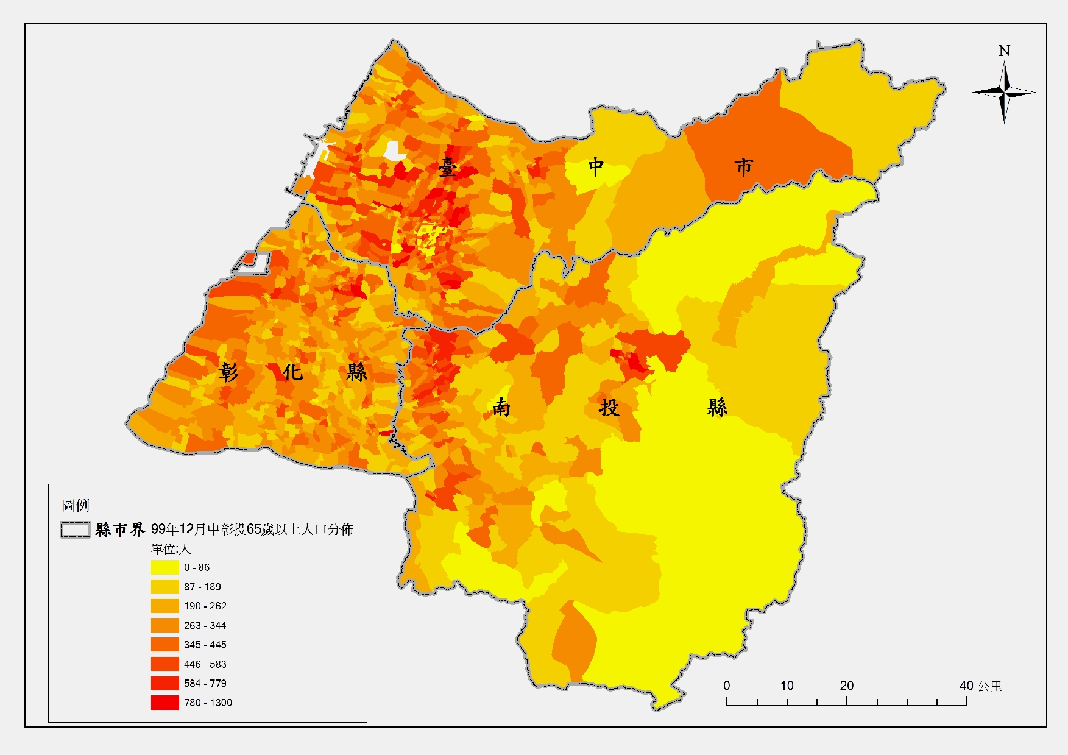

圖5 ：中彰投地區的老人分佈的地理資訊空間示意圖

本計畫乃以台中市的弱勢老年人為目標，並以台中市弘道老人基金會之老年人社群為對象，分成兩階段進行高齡族群服務平台之成功在地老化。如圖6所示，第一階段的第1~2年先針對台中社會局所提供之資訊做台中老年人之需求調查，並發展成功在地老化試驗；第二階段的第3年並結合農村社區休閒觀光與在地老人交流與活動體驗破除醫療模型與社會模型障礙；第三階段的第4~5年則希望將此一成功在地老化的模式推廣與擴散到其他的老年社群。

圖6 ：三階段高齡族群服務平台

本計畫合作單位，弘道老人基金會成立於1998年並於2010年改制為全國性基金會。其逢甲畢業的林依瑩執行長曾經策劃過系列活動，帶領高齡者追求自己夢想，最有名的例子即為「不老騎士歐兜邁環台活動」，17位平均年齡81歲的長者，2位曾罹患癌症、4位需要戴助聽器、5位有高血壓、8位有心臟疾病，每一位都有關節退化的毛病，但有效整合資源及妥適安排下，透過身體、心理與社會多方面的平衡，成功追求自己的夢想，達到積極老化的目標，開創屬於自己的燦爛日誌。所以只要能夠整合不同資源，即能有效安排足以促成積極老化的適當活動，讓長者彼此扶持，豐富多元生命。

另一方面，逢甲大學已發展「樂齡大學」，招收55歲以上不限學歷之高齡老人，以「健康樂活」為主軸，開設包含「養生」、「健康」、「樂活」、「藝術」、「身心靈」、「台灣藝文之旅的校外教學」等主題之課程。並結合逢甲大學優美校園、現代化體育館、逢甲藝廊、通識沙龍、圖書館、社區文化活動等豐富學習資源，帶給高齡學員豐富且具文化深度的學習活動，達到身、心、靈整合，創造高齡老人健康美好的樂觀生活。再加上學校內擁有農業與計程車深耕的實踐團隊，搭配強大的GIS中心之行動服務與創新的專題導向課程，對於老年的成功老化或在地老化的實踐，應能有結合之後其他政府單位或老人福利機構無可取代的優勢。

**（2）合作模式**

本研究將與台中市社會局，以及弘道老人福利基金會合作，以台中市社區資源整合，配合資訊輔助系統，讓不同資源能有效整合，協助高齡長者在地老化為目標。具體作法分為兩個向度。首先，與台中市社會局合作，目標為協助將台中都會區相關資源、社區特色加以研究，透過GIS加以分類、整合。同時，跳脫過去公部門將業務與服務對象細部區分為不同業務，個別處理單一業務的作法，將市政府所有資源、民間團體的資源，包括文化、交通、醫療、教育、觀光、服務等過去分屬不同領域的獨立活動加以整合，運用雲端資訊平台，整合並彈性分配所有支援系統，發揮最小成本、最大利益之功效。在本計畫中，我們視老人為僅部份機能需要協助的正常人，也是可以提供推動解決在地老化的人力資源。例如，以年輕老人協助高齡老人、依個人興趣及地緣關係，建制互助成長高齡活動平台。同時，發揮弱勢協助弱勢的機制，連結不同社區資源、不同制度互相支持的作用，讓高齡者、農村居民、計程車司機建立起網絡連結關係，相互扶持，達到有效整合資源的目的。

第二，本計畫與弘道基金會合作，目標在安排幾個實驗團體與家庭，借助科技產品的協助(由本校資工系老師與融程電訊合作伙伴共同設計)，在不侵犯隱私的情況下，依作業程序授權，防範意外發生，解決個別老人在地老化時所可能面對的問題。從心理、社會、文化等不同向度加以檢討，以便發掘成功老化、在地老化所需之配合條件，以及具體有效的作法。但我們必需留意，並不是安排了最適的條件，老人們就會欣然接受。各式相關的老人服務及具體的在地老化執行，首重人性化考量，所有系統的成功，都需要配合人性化考量，否則不可能竟功。例如，配合長者生活作息模式、生理醫療個別差異，以及心理需求安排的適當作法，達到成功老化的目標。因此，構思在地老化時，科技固然重要，但在社會模型建構之中，必需發展出符合人性需求的制度。[11]

此一高齡族群服務之合作模式即如圖7所示。連結農村社區服務，發展高齡族群之「食」與「育樂」; 連結行動服務支援平台，發展「醫」與「住」，並結合司機族群服務，發展「行」之在地老化設計與服務。詳述如下：

* 食(食材配送與社區農產體驗)：無論是獨居長者的送飯、食材配送、個人口味選擇、社區共同炊煮、美食分享、農村體驗等，都能運用網際網路溝通、協調與安排，達到社交、互動與分享的精神，增添生活樂趣，吃的健康、活的健康。
* 醫(醫療雲端服務)：在智慧住宅安排中，許多高齡長者居家潛存危機及困擾，都能透過老人福祉科技的安排，透過資訊整合系統，納入到醫療雲建制的架構中，減少不必要的醫療行為。在需要時及時適切地得到醫療服務，避免高齡長者在最需要時得不到支援，在不需要時浪費過多資源的困擾。同時，透過在地老化、成功老化的安排，有效改善長者的健康狀況，讓醫療照顧的需求降到最小程度，有效提高長者生活品質。

圖7：高齡族群服務平台合作模式

* 住(RFID智慧住宅)：納入智慧住宅構想，運用RFID技術在人工智慧程式協助下，有異常行為模式或是違反長者行為模式時，透過授權處理程序，開啟Video Cam並運用電話及影像等資訊科技工具，協助及早發現問題，並適時解決問題。如此可以讓老人可以在地老化，在自己熟悉且溫馨的環境中老化，不必居住到安養院，也能得到更佳的服務。如能建立有效協助系統，即使子女不在身邊，也可以透過Video Cam及社會網絡網站建立三代間的溝通平台。子女不僅可以隨時得知長者所有可能的狀況，並透過平台協助，結合不同資源，運用雲端架構，形成長者在地老化的最佳支持體系。
* 行(計程車行動服務)：透過GIS系統以及派遣的安排，結合本計畫其他平台，讓老年人可搭乘服務良好的計程車至農村社區進行小眾的精緻旅遊、購物等，並能讓老年者在休閒與走動的過程，依然能得到最好的照護，充份運用平台與平台間的聯繫，達到最適行動方案的規劃。
* 育樂(科技互動觀光農村)：透過資訊科技，高齡者可以隨時與散在各地的家人及朋友聊天互動，並安排自己的娛樂和學習活動，體現活到老學到老的終身學習精神。同時，透過樂齡大學的安排，長者可學習不同的生活知識而豐富未來生活，還可將自己畢生的寶貴經驗與他人交流。此外，透過資訊系統協助，也能適切地安排自己的娛樂與旅遊。老年者在助人與互動合作的過程中，發揮其社會價值，達到自助助人、生活充實的目的。

**2. 農村社區—活化與永續**

「農村社區」即在於利用逢甲大學在中部地區的地利優勢，藉由創新的服務設計與不同族群的供需媒合，來關懷與活化中部農村社區。讓農村社區人口不再因為缺乏在地工作機會而外移，解決城鄉差距與都會人口負擔，同時進一步因自給自足的商業經營模式創造農村社區的二級產業及三級休閒服務業的產值與工作機會，吸引更多年輕人回鄉打拼，減少鄉村社區對公部門資源的長期依賴問題。此計畫將建構大中部的「農村社區創新平台」，利用商業模式開發、專業行銷設計，結合科技雲端平台，觀光計程車，串聯逢甲學生／社團與在地公民團體，設計未來農村社區創新服務所需要的教育訓練課程，以逢甲大學為基礎導入農村社區專業訓練課程與學生在地服務學習。

農村社區乃屬社會事業的一環，台灣對於社會事業的需求有其急迫性。然而，更大的困難點在於如何扶持已經設立的社會團體，使其能夠更加穩健的發展，朝向永續經營，甚至立下典範，讓其他有志於社會服務的人才也能加入，正是目前台灣社會面臨的重要課題。有鑑於部分社會事業體所訂定的目標並不容易實踐，所以更需要有足夠的吸引力來招募合適的年輕人才，因此社會事業體（農村社區; 農村社區發展協會）有必要將盈利問題納入考慮，並將道德價值觀灌輸到未來的社會事業體年輕從業人員中，才能解決從業人員物質的滿足與使命感的感召，從而招聘到優秀的從業人才。[12]台灣的中部農村社區同樣有這樣的問題存在，因此如何在大專院校中吸引並找到農村社區所需要的人才是當前亟需解決的問題。另外一方面，農村社區發展協會之社會事業體若要永續經營，必須考慮企業化的問題，企業化的要件包括：企業必須不斷有創新的可能，才能帶來群聚效應。而企業從事的工作必須發生群聚效應才能產生更精緻的分工，之後企業才能發展自給自足與回饋機制。然而，台灣的中部農村社區仍是屬於缺乏創新、群聚效應與自給自足的社會事業體，亟待外界的扶持與活化。

目前中部農村社區所遇到的問題有四大點：（1）人口外流、就業機會不足；（2）人口結構高齡化；（3）缺乏商業經營模式與行銷專業；（4）無法長期仰賴政府及農會經手的資源分配。但農村社區亦有以下的創新機會：（1）農村社區的人文創新與服務機會；（2）迎接小眾／慢遊的農村社區體驗旅遊新型態；（3）發展推廣農村社區在地產業的行銷與國際化契機，利用傳統與行動雲端行銷工具，提升產業永續經營獲利能力；（4）提供農村社區老年人口在地安養與傳承的誘因，並進一步帶動青壯年返鄉貢獻發展。

農村社區創新平台目標乃為協助社區發展、促進小眾深度旅行，以及增進學生回鄉就業。茲說明如下：（1）協助社區發展：以人文創新的設計，動員社區發展協會的溝通協調與教育訓練機制，尋找與鞏固在地社區的特色與傳統，發揚光大，導入社區商業經營模式，協助農村社區對內傳承與對外宣揚的永續經營模式，結合在地社區民宿、在地食材餐飲、農村居民示範傳統手作或農業相關活動等；（2）小眾深度旅行：以觀光計程車為交通工具及觀光解說的媒介，讓具有導覽能力的計程車司機帶進外來人口創造私房景的旅遊價值。以保存鄉村社區傳統與生態原貌為使命，帶領對台灣中部鄉土人文具有興趣的國內外觀光客，以不破壞、不打擾當地居民生活型態與自然農村生態為最高原則下，分眾、分時、分區，由高素質的觀光計程車司機兼解說員，引導小眾深度旅行的國內外觀光客深入鄉村社區體驗；（3）學生回鄉就業：以逢甲大學教學課程與服務學程為基礎，配合發展出相關在地服務的機制，一方面成為本計畫長期每日駐守社區的執行能量、一方面在寒暑假期間引入學校其他師生擴大參與的體驗營隊，以本校師生的專業進一步引發愛鄉土重回饋的熱情，長期增加學生未來願意返鄉貢獻發展的動機，結合就業、鄉村社區發展、縮短城鄉差距，長期共榮擴大成為本校以此計畫出發成就教學與人才培養的特色。

**（1）在地社區團體**

本計畫以逢甲大學所在之台中市鄰近縣市之中部地區農民及其所屬農村社區為範圍，初期先找尋已經具有社區發展協會與社區已具有初級產業基礎之試點，來呼應社會事業創新與企業社會責任之需求，分點、分階段執行。彰化縣由於地理環境之故，為全國重要農業縣之一，農業生產經營相當多元，2011年彰化縣之農漁牧業產值名列全國第三名（屏東縣第一、雲林縣第第二），且均高於中部逢甲大學鄰近之其他縣市（台中市、南投縣與苗栗縣等，如圖8）。

此五年期國科會計畫將分點、分階段推動。初期（規劃前兩年）先選定適合發展、配合本計畫執行的農村，以一個最具有共識與發展企圖但缺乏專業人才的農村社區為試點。待完成成功的社區經營發展模式之後，在第三年起逐漸拓展至其他有意加入發展，和具有共識和自覺的其他社區。由於本計畫共同主持人楊明憲教授具有擔任彰化農業局局長的經歷，長期深耕農業與農業社區休閒政策，對於彰化縣在地農業社區與發展相當熟稔，他將帶領本校逢甲國貿系徐瑞玲老師與韓宜老師，投入在農村社區農產品展覽、企業社會責任與社區研究之農村社會社會實踐，找出彰化縣願共同合作的兩個農業社區建立本計畫之人文創新模式。

圖8：彰化縣與鄰近縣市佔全台灣農漁牧業產值與比率

本研究將分五年三階段逐步建立社區商業營運模式之示範（如圖9）。第一階段（第1~2年），先推動大有社區的休閒觀光與特色農產品；接著第二階段（第3年），結合在地老化推動整合所有計畫平台的大有社區休閒觀光與特色農產品；待大有社區稍具雛型之後，第三階段將大有社區之示範模式推廣至德興社區及彰化縣其他農村社區，並與其他農村社區串連發展休閒觀光。

圖9：三階段農村社區服務平台

* **大有社區**

大有社區位於彰化縣埔鹽鄉，對外有76號快速道路連接中山高速公路，交通便利，距離台中市或逢甲大學行車約三十分鐘。社區人口約一千多人，其中兩成是老人，因缺乏在地就業機會，因此青壯年人口長期呈現外流至都會區。大有社區在民國八十四年時就已成立社區發展協會，但其間由於缺乏資源，所以一度中斷營運，社區在李廣景理事長及其夫人吳素秋的努力下恢復社區發展協會的功能，社區志工系統發展成熟，在不到十年的時間動員社區志工修復了許多富有歷史價值的古建築並且賦予其新的功能，並有社區關懷及建設，有計畫地招募了兩組志工，第一組為關懷志工，成員大部份都是年輕人，主要負責關懷社區老人，並且在「築巢書院」進行免費的兒童課後輔；成立「文昌學堂」，授課內容則包含基礎電腦教學、媽媽教室等。另外一組志工則為老人所組成的環保志工，除了維護環境整潔外，並依個人專長協助社區建設、志工餐飲，食材採購經費的來源大部份為志工為社區工作後的薪水再捐獻給社區，其他來源為當地種植，例如稻米、甘藷等。除了政府的補助外，大有社區也需廣泛爭取募集如信義房屋等企業捐款，加上社區自籌經費與無償志工投入。

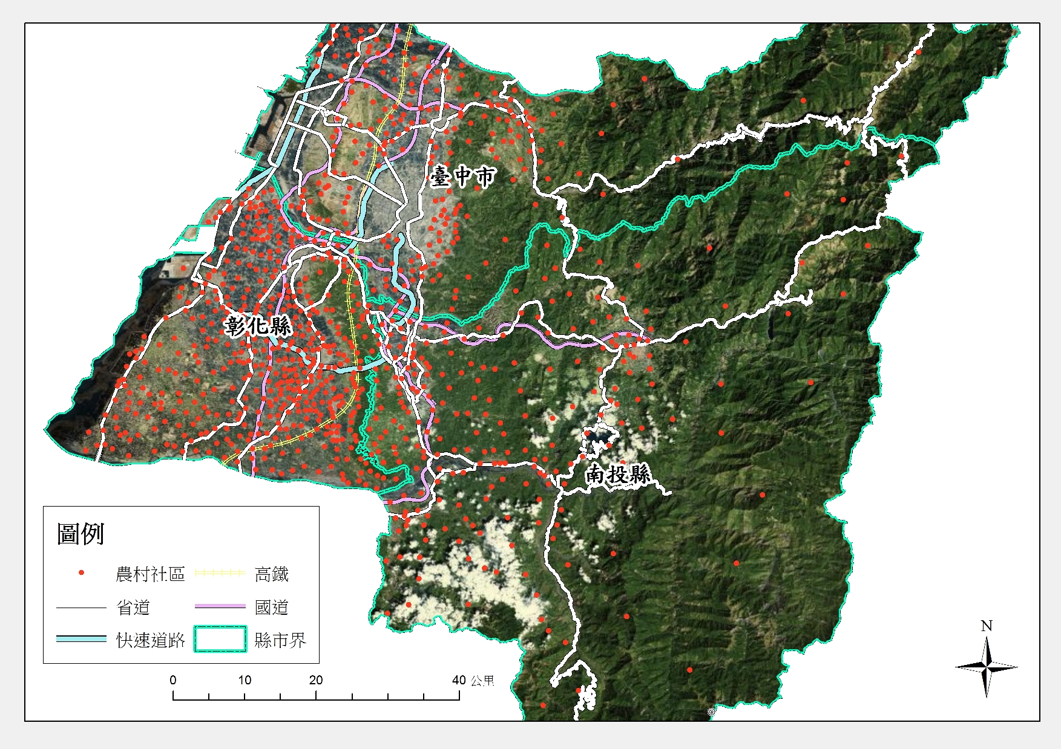

圖10：中彰投地區農村分布與主要交通路網

大有社區發展至今面臨最大的問題有：(1)缺乏商業行銷與整合服務創新的人才，將大有社區的知名度打響，以增加休閒農業觀光的收入，並帶動在地產業的銷售與推廣。雖然大有社區的在地體驗包括「築巢書院」、「鼎天磚地」等具有在地特色的營造點，加上距離著名觀光歷史古城鹿港非常近，具有吸引觀光人潮駐足與留宿之鄉村社區環境，但社區內並沒有任何民宿經營者，因此目前觀光客停留時間過短，無法提高在地消費商機。(2)社區特色產業「金碳稻」單價過高及行銷通路未打開、知名度不高，所以銷售無法支應產量。即使社區希望能透過現行「小地主大佃農」活化休耕農田的政策來擴大稻米種植面積，也因欠缺行銷專業與管道而不敢貿然擴大生產。

事實上，大有社區周邊的景點與周邊社區均有特色，值得發展成兩日遊的套裝農村體驗旅遊行程，以提升大有社區的旅遊深度與廣度。例如鄰近的三個社區，包含西湖社區的鱉養殖業、新興社區的蔬菜及稻米、新水社區的火龍果，透過結合各個社區的特色景點與農產品，將小眾旅遊之點變成面，把區域擴大、旅遊景點增加，結合著名觀光歷史古城鹿港，可以打造精緻而特色之農村體驗旅遊。有別於農村再生計畫的是，此計畫由農村外部的知識團體觀點但尊重農村在地當事人的需求，以創新的科技與行動服務結合，來活化與永續農村。

* **德興社區**

德興社區位於彰化縣芬園鄉德興村的人口較為密集的區域之山坡地上，與彰化市相連接，屬於八卦台地的東麓，距離台中市或逢甲大學行車約四十分鐘車程。德興村人口數共有一千零五十三人，一百零九戶，屬於閩南語客家族群。德興社區已成立蔬果合作社，並於民國九十三年成立社區發展協會，協助舉辦各種社區活動與發展社區產業。社區內的農產品最具特色為荔枝之生產，有近兩百公頃的荔枝園，且百分之九十的社區居民均種植荔枝與龍眼，可以說是以農業生產為主的社區。社區產業的發展上人力資源相當缺乏，大部分的活動需由志工協助，並依靠社區總幹事楊黃美春女士的個人資助與投入，雖已有社區社會事業的事業化雛形，但離吸引人才回流仍有困難。德興社區目前主要負責社區發展的領導人為楊黃美春，並身兼古早雞休閒農場負責人。目前社區的志工分成兩類，第一種為環保志工，人數大約有40至50人，主要負責社區環境維護，並且定期注意各景點的環境保護；第二種志工則為關懷志工，主要任務為關懷社區獨居老人，並提供老人生活必要的協助。在社區關懷的運作經費上，德興社區主要透過社區以成本價買斷地方特色初級產品然後出售賺取其中差價作為基金。受限於社區的專業資源與人力缺乏，社區農業產品的行銷與通路仍相當受限以致發展不足，目前社區發展瓶頸為：(1)社區發展協會無法吸引有志於社會服務的合適年輕人才回流農村; (2)農村社區不擅長二級農產品與三級休閒產業之行銷; 三、社區中老年與弱勢族群占多數，亟需發展工作機會與銀髮族關懷。

德興社區在發展社區產業觀光的部分有兩個要點，第一為戶外歷史景點遊覽；第二則為地方特色產業體驗。德興社區有許多具有歷史價值的景點，例如，一百五十年的水井、三合院、德興宮、桐花步道及百年老榕，值得遊客參訪。另外一項強項則為地方產業體驗，德興社區的地方產業觀光發展相當興盛，除了荔枝衍生出的產品外，更有荔枝醋DIY、米粉工廠及傳統糕點製作體驗，可以讓遊客除了參觀景點外，同時體驗產業的生產過程。在觀光產業發展上，德興社區的遊客大部份為背包客，但人數不多，曾經有香港及新加坡的背包客透過網路得知德興社區，並前來觀光，但由於社區內解說員都為兼職，平常需要上班，所以在實務上時常面臨解說員不足的狀況; 此外，在民宿的部分，目前僅有一間（古早雞休閒農場），而且僅具四個房間，當遇到假日家族成員返鄉，時常會有住滿的情況。此外，社區的居民與總幹事對於遊客的觀光資訊來源、觀光吸引力與觀光刺激等訊息缺乏，無法因應客觀環境而做出適配與創新的行銷與宣傳。

**（2）合作模式**

此計畫之合作模式如圖11所示。一方面為促進社區休閒觀光，另一方面為經營社區特色農產品，以達到協助社區發展、促進小眾深度旅行，以及增進學生回鄉就業的目標。

圖11：農村社區關懷與活化合作模式

* 促進社區休閒觀光：以在地農村社區居民之需求為中心與出發點，連結實踐訓練平台專題導向式創新課程協助社區的民宿與古厝、古道之設計; 擴大社區老年人觀光體驗活動，加上連結供需媒合雲端平台資源與周遭具特色之農村社區人文特色景點、產品與著名觀光風景地，結合觀光計程車行動服務與在地老化服務平台，發展大有社區自給自足的休閒觀光農業，接著再開拓大有社區農業產業的經營。
* 經營社區特色農產品：以社區已有初步的社區產品之成果為基礎，開拓社區農業產業的經營，連結實踐訓練平台專題導向式創新課程引進大專生以長期的浸潤式在地學習並留駐社區，服務社區。進而經創新商業模式導入，由學生協助舉辦創新通路與創新二級加工研發競賽，並透過本計畫主持人對會展的專業實務規劃，協助推廣農村社區農產品，積極開拓國內外市場，並連結供需媒合雲端平台（GIS地理資訊研究中心）資源建置社區特色部落格與產品APP，活化當地農業社區，進一步幫助社區發展協會之永續經營。

3. **司機社群—多元行動服務**

計程車是現代化城市必備的副大眾運輸工具，亦是都會區公共運輸系統重要一環。其角色介於大眾運輸與私人運具之間，無固定班次、營運時間與行駛路線，為自主性甚高之行業，具有更彈性之營運型態，可補足大眾運輸不足。隨著資通訊科技進步與雲端技術之發展，各國均積極發展智慧交通以健全都市運輸。其中，計程車產業因應科技化發展已朝向為通用設計、高容量、安全、智慧運輸、低碳節能等發展趨勢，其服務型態已擴展至接駁轉乘、復康巴士、小眾運輸、觀光導覽、健康醫療、愛心專車、社會服務等多樣化公共運輸服務。除此之外，計程車更是所有交通載具中唯一具有提供戶到戶服務的功能，在如今社會面臨高齡化世代來臨之際，計程車未來扮演的社會服務角色將日益重要。對於如何設計計程車成為人文創新的服務載具，實踐「弱勢扶助弱勢」的行動好幫手，必需結合運輸、GIS、電信、管理、服務科學與行銷等學科的跨域整合，以發揮最大效能，完成最後一哩服務，落實以人為本的無縫運輸。[13]

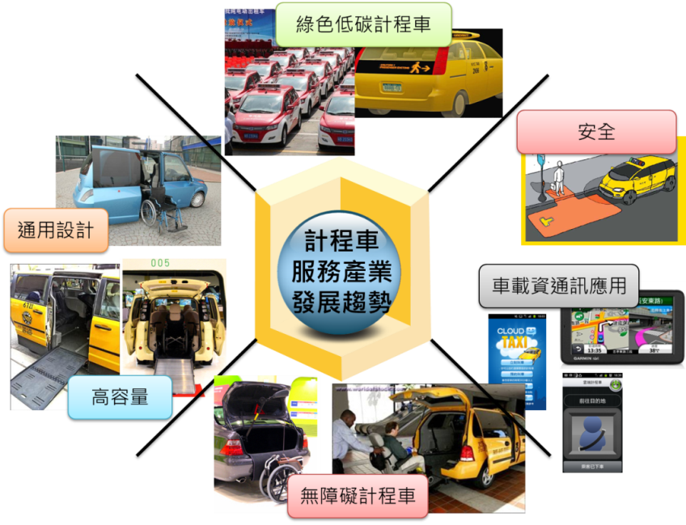

圖12：計程車多元化服務的未來趨勢

基本上，大中部的計程車司機目前普遍面臨的營運問題有：（1）牌照過多，過度競爭；（2）油價節節高漲，營業成本增加；（3）台中公車推出八公里坐車免費，計程車短乘生意大減；（4）未來台中捷運開通，預期民眾搭計程車意願將降低；（5）大樓管理員代叫計程車服務抽成高，司機收入受損；（6）扼殺計程車駕駛生機不如針對社會需求重新定位計程車服務。但，計程車的也有以下的服務創新與在地服務機會：（1）迎接小眾／慢遊的旅遊新型態，小眾深度旅遊包車將興起；（2）利用計程車的即時移動性與戶到戶服務型態，重新定義計程車的社會角色與服務功能；（3）將過多的計程車司機轉型為參與偏鄉或社區的各種服務，成為社會服務提供者（例如：復康巴士接送、老人送食、居家照護、緊急救援、物件運送、協尋功能…）。

拓展計程車的多元服務樣態，將司機的機動力轉為社會弱勢的行動服務，為本研究的核心主軸之一。近年來，國內旅遊風氣興盛，來臺觀光之陸客及國際觀光客人數也逐年成長。因為計程車為旅客出國觀光最常使用之運具，雖說欲滿足交通需求，租車、或招攬計程車、搭乘公車等都是一種選擇方式，但若以入境問俗的過境觀點而言，提供解說服務的計程車，既可解決車程的需求，又可滿足短暫過境等待時間中的旅遊服務，這種所謂的觀光計程車，無疑具有一定的發展空間。目前國外許多大都市，如新加坡、東京、京都、科蘇梅爾等地區，都提供觀光計程車的服務，例如新加坡旅遊局與新加坡計程車協會共同推動計程車擔任導遊計畫，此種創新可以為旅遊者提供「專業化」和「個性化」的導遊服務。

本計畫將結合GIS科技、服務管理與人文創新等領域，分別從小眾旅遊運輸、健康醫療愛心專車、與社會服務提供者等三大面向進行計程車的服務創新與價值創造。利用「行動服務平台」的雲端媒合，將計程車司機重新賦予社會意義，轉型為本計畫案中「弱勢扶持弱勢」的服務提供者。藉由創新的服務設計與不同族群的供需媒合，創造計程車在公共運輸以外的附加價值，讓每天穿梭於道路街上的司機們，成為社會隨時的好幫手與緊急支援者。藉此，提升司機的專業與服務素質，轉化此一長期以來均具有負面觀感的職業形象。

**（1）在地社區合作團體**

台灣大車隊司機是本計畫的合作伙伴。近年來，台灣愈來愈多計程車行或車隊，有感於計程車已逐漸由傳統的運輸產業，轉型為利用資訊化工具創造附加價值的生活服務產業，因此不斷地在資通訊科技基礎平台上，進行各式的應用服務創新與商業模式創新，為司機與乘客創造更大的附加價值與貼心服務。台灣大車隊，是國內首家設立大型叫車服務中心，引進國外先進衛星派遣科技，並不斷進行商業創新的計程車派遣服務公司。台灣大車隊自89年成立至今，已有超過十年的營運經歷，累積的車隊司機人數，已超過12,000位司機；每日進線叫車話務量超過80,000通，全年服務超過3,000萬旅次，己成為全台灣規模最大的計程車派遣車隊，也扮演著社會中安全且安心的城市大使角色。台灣大車隊目前在大台中地區約有近800台計程車規模。此外，自2012年起，台灣大車隊正式成立台灣大旅行社，跨足計程車小眾旅遊包車之業務。

**（2）合作模式**

在行動服務平台的媒合下，本計畫預計與台灣大車隊台中分公司與在地其他計程車司機合作，利用雲端運算能力的行動服務與社會實踐平台，成立虛擬的「行動服務學院」，執行以下三大任務：（1）提供司機進行多元社會服務所需的技能與教育訓練，其中包含校園授課與網路線上課程；（2）配合深度小眾旅遊與具有觀光價值的農村景點，設計創新的計程車觀光服務，進行以人為本的跨域服務設計與行動設計；（3）配合銀髮族及殘障人士，針對其特殊的交通需求，提供專業社區服務與即時協助。

* **行動服務平台**

為了能發展永續農村社區、在地老化樂齡生活與創造加值服務司機，必需要建構行動服務平台提供合供需媒合的雲端資訊服務，以下介紹本計畫所規劃的行動服務平台，以實踐弱勢扶持弱勢的共善目的。

本計畫「行動服務平台」，包含四個層次，分別為「創新擴散推廣模組」、「社會實踐訓練模組」、「弱勢社群服務模組」及「供需媒合雲端系統」。計畫將由供需媒合雲端系統為基底與媒介循序推動其餘三個模組的發展。「供需媒合雲端系統」將應用雲端技術，透過資料倉儲規劃，整理各平台的資料內容如中部各大專院的教學資源、學生參與專題導向課程、農村社區地理資料、多元尺度的景點影像資料、高齡人士基本資料、司機族群及車子等資料，利用Service Oriented Architecture（SOA）資訊服務為基礎，不同模組之間可透過標準的介面與資料交換格式進行溝通；同時利用雲端運算技術，快速回應各模組使用者所需要的資訊。由於有些資料來源可能來自各類型感測器如計程車車機GPS，利用web為基礎之無線感測器網路（WSN），能夠讓各類型之感測器及其所蒐集的資料，在安全的狀態下提供各網路服務模組使用者共享取用。另外，為了讓資訊服務媒合及進一步發布，平台將遵從國際標準OGC（Open Geospatial Consortium）所發佈的各項地理資訊服務標準與資料格式進行；而不同的資料來源，經由資料的轉換和處理，針對不同主題導向，利用資料探勘分析（Data Mining），協助平台管理者分析資料，以便決策提供更精緻的各項服務。

1. **技術整合架構**

本計畫所建置的「行動服務平台」將由逢甲GIS中心進行整體規劃與設計開發。逢甲GIS中心成立至今已協助逢甲大學與諸多政府與民間單位建置多方應用的資訊服務系統，包含空間分析、車隊派遺、環境監測、教學e化平台、資訊管理、推廣行銷與雲端技術等領域。資訊整合與應用上具有豐富經驗，尤其在空間資訊分析與應用上，近年更積極投入雲端技術研發，目前也與多個國際組織進行合作。[14]

本平台將以「供需媒合雲端平台」為基礎與媒介，輔助各平台內的各項弱勢服務、社會實踐與創新推廣活動。逢甲大學也將積極整合中部區域各項資源，包含產、官、學界與在地公民團體，能實現弱勢扶持弱勢之創新理念。

本平台以技術創新概念研發「供需媒合雲端系統」，結合人文與資訊通訊技術，在「人文創新到社會實踐」的過程中提供「資訊整合」、「資料分析」、「感測服務」與「服務發佈」等四大服務功能，如圖13所示。

D:\Projects\國科會人文創新\整合架構\投影片2.TIF

圖13：平台與雲端技術整合架構

以雲端技術建置各式雲端服務，以提供「行動服務平台」中各模組所需的資通訊技術與相關資訊服務。各模組的使用者與服務對象均可以利用雲端服務輔助其完成人文創新、服務設計、科學評量、在地鏈結與社會實踐等實際行動。如圖14所示，雲端技術將運用MapReduce平行處理與Load balance負載平衡技術，以滿足未來大量資料處理與分析的需求，另以服務導向架構為基礎，建置六大基礎雲端服務，分別為「地理資訊服務」、「感測器網路服務」、「資料倉儲服

D:\Projects\國科會人文創新\整合架構\架構圖\投影片1.TIF

圖14：供需媒合雲端平台服務組成

務」、「資料探勘分析服務」、「資料互操作服務」與「資料發佈服務」。各項基礎服務將依據相關國際標準與資料格式進行建置，例如，地理資訊服務將遵從OGC （Open Geospatial Consortium）所發佈的各項地理資訊服務標準與資料格式，並整合Google Map、Microsoft Bing Map等一般常用資料服務，六大服務的規劃內容詳如下表。

表1：基礎雲端服務

|  |  |
| --- | --- |
| 服務名稱 | 服務內容 |
| 地理資訊服務 | 應用於行動服務媒合系統、農村行銷導覽、在地老化與社福資源分析系統，提供計程車派遺路徑分析、資源配置、農村觀光資料分析、老化資料空間分析、社福資源空間配置分析等。 |
| 感測器網路服務 | 應用於智慧型老人友善住宅資訊系統與行動服務媒合系統，計程車派遺所需的GPS坐標與老人照護所需影像資料、醫療照護感測儀器等均可被隨時取用與分析。 |
| 資料倉儲服務 | 應用於各系統的基礎資料管理，結合雲端分散式資料庫建置資料倉儲服務，讓各項創新、設計與實踐成果能以雲端化的方式有效進行管理，以利後續的分析與查詢。 |
| 資料探勘分析服務 | 應用於巨量資料分析，如計程車司機、老人資料、社福資料、農村資料、通識課程、學生參與歷程等，結合相關理論以雲端運算為底，從大量的資料中自動搜尋隱藏於其中的有著特殊關聯性的資訊。 |
| 資料互操作服務 | 應用於整合外部異質性資料，例如由中央政府所發展的國土資訊系統內含豐富資料，但資料格式不一定與本平台相容，即可透過資料互操作服務預先進行處理與轉換，達到互操作之目的。 |
| 資料發佈服務 | 本計畫執行過程中將會使用到各式各樣不同的資料，同時也會產製許多不同型態的資料，例如GIS資料、文字、表格、圖像、簡報與影片等等，本團隊將建置資料發佈服務，將執行成果以視覺化方式展示於網路上。 |

1. **行動服務平台功能**

「行動服務平台」應用前述所建構的六大基礎雲端服務建置本計畫最底層的「供需媒合雲端系統」，以兩大服務系統為主軸搭配四個子系統來實踐整個「行動服務平台」所要建構的服務網絡。兩大服務系統分別為圖15中間的「行動服務媒合系統」與「虛擬行動服務學院」，四個子系統分別為「在地老化與社福資源分析系統」、「智慧型老人友善住宅資訊系統」、「農村社區特色部落格」與「農村行銷導覽APP」，各系統所輔助的模組為：「行動服務媒合系統」主要輔助「弱勢社群服務模組」，「虛擬行動服務學院」主要輔助「社會實踐訓練模組」與「創新擴散推廣模組」，其餘四個子系統則是輔助「弱勢社群服務模組」。



圖15：行動服務平台與各模組之關係

「行動服務平台」的整體網絡可參見下圖16，其主軸為三個弱勢族群，計程車司機、高齡弱勢與農村社區社群，其他尚包含社會局、社福團體、一般民眾、在地公民團體、學生、學校社團與大專教師等。細部的網絡關係詳述於下：

（1）行動服務媒合系統：包括行動服務方案規劃、弱勢照護媒合與觀光導覽媒合。

（2）虛擬行動服務學院：包括樂齡課程、弱勢照護課程、觀光導覽課程、在地老化專題、農村社區關懷與活化專題以及服務創新與行動設計專題。

（3）「行動服務平台」與整體計畫之網絡關係內涵： 計程車司機在本計畫中以發展為社會服務者為目的，可透過「行動服務媒合系統」找到需要照護服務與觀光導覽服務的高齡弱勢族群，而為使計程車司機能具有基本的弱勢照護與觀光導覽能力，司機可至「虛擬行動服務學院」修習弱勢照護與觀光導覽訓練課程，且課程內容可以分為實體與數位教育，可透過網路進行學習。如此司機族群便有能力來進行高齡弱勢照護與觀光導覽，在此過程中也融入農村社區資源，透過「行動服務媒合系統」媒合農村觀光導覽，在「虛擬行動服務學院」中整合農村觀光導覽訓練。



圖16：行動服務平台與整體計畫網絡關係圖

* 高齡弱勢族群在「行動服務媒合系統」中可尋找具有觀光導覽能力與基礎照護能力的計程車司機，滿足其基本生活服務或觀光需求，該系統也提供高齡弱勢者的行動服務方案規劃功能，可找出居住地周遭相關的資源，為其進行規劃。並利用「在地老化與社福資源分析系統」配合社會局與社福單位以GIS技術為基礎分析台中都會區相關資源、社區特色、官方資源與民間資源，整合並彈性分配所有支援系統。另一方面將結合硬體感測設備與「智慧型老人友善住宅資訊系統」運用ICT技術與感測網路系統即時掌握高齡弱勢族群的異常行為或緊急事件，以食、醫、住、行與育樂為方向，建構老人友善的智慧住宅資訊系統，增進生活便利、溝通無障礙、飲食安全與育樂滿足等需求。在「虛擬行動服務學院」中也將提供樂齡教育課程，提供高齡弱勢族群進行實體課程或線上課程。
* 農村社區提供社區觀光與導覽資訊予「行動服務媒合系統」以做為觀光導覽媒合之參考資料，促進該系統能媒合計程車司機與有意至農村觀光的人。另一方面，農村中的高齡弱勢者也可與計程車司機媒合，以尋求協助或滿足其再地老化之需求。本計畫將以「農村社區特色部落格」與「農村行銷導覽APP」輔導農村社區進行景點宣傳與產品行銷，並提供遊客資訊化觀光導覽與訊息推播功能進行產品與活動行銷。農村社區所屬的公民團體將可利用「虛擬行動服務學院」提出相關課程需求，由本計畫進行社區營造與活化輔導，過程中將結合通識課程讓大專生/社團來共同參與，以行銷企畫競賽方式激發學生創意，進一步協助農村社區活化與永續。
* 學生/社團/大專教師，是本計畫中社會實踐訓練中的重要成員，在「虛擬行動服務學院」中本計畫將協同逢甲大學通識教育中心，開設專題導向創意教學課程，由老師帶領學生或社團實際進行本計畫三個主要弱勢族群的相關研究，在「虛擬行動服務學院」實際接觸農村社區成員，在課程引導下能實際進入農村，進行農村社區關懷與活化。在地老化方面，也將由學生實際參與高齡弱勢族群的相關研究與改善其弱勢條件的社會實踐。虛擬行動服務學院為一個雲端化的教學平台，包含實體課程與線上的數位教材，將由逢甲大學通識教育中心與中部區域教學資源中心協同運作，中部區域教學資源中心將扮演創新擴散推廣模組的重要推手，可整合中部地區大專院校教師專長，引導未來投入社會實踐系統，並促成跨校合作，協助理念之推展。

由上述之三個弱勢族群服務模組與行動服務平台的整合後，連結「虛擬行動服務學院」，將由本計畫協同逢甲大學通識教育中心，組織「社會實踐訓練模組」開設專題導向創意教學課程，以下介紹「社會實踐訓練模組」之內涵。

* **社會實踐訓練模組**

「社會實踐訓練模組」由本計畫協同逢甲大學通識教育中心針對此人文創新與社會實踐之需求，開設整合性的終端課程。逢甲大學正推動課程改革，除了各系所都要針對學生能力培養，規劃整合性的終端課程外，通識教育中心亦著手規劃學習需求導向、合作學習、問題導向的專題式學習課程，以達到跨領域統整學生能力的整合課程。[15]

「社會實踐訓練模組」之課程設計以學生需求為主軸，以個人專業領域為基礎，在團隊合作中，針對重大議題，分析及定義問題所在，使學生因解決問題而能主動學習跨領域知識，並能整合所獲得之知識資訊，提出可解決方案，予以實作。課程設計內涵是讓學生有投入解決個人身邊存在的問題，以及面對21世紀全球性重大議題的學習機會，諸如如何解決社區公共議題、個人就業規劃、生涯規劃、接受良好教育、改善居家生活、家族產業再造、推動永續綠能環境、健康環境、消除貧窮差距、協助弱勢、關懷社區、解決自己與家人互動關係等議題，以達到兼顧全球化和在地化之學習目標。為達到此一課程改革目標，本校已推動由教師群主動規劃以成果導向，由多位教師協同教學、分組指導，學分數可增加為一門課4至6學分的專題製作課程，藉參與社會及實地操作，達到學用合一目標的課程改革。[16]

其次，本校將建立人才及輔導專業資料庫，將全校教師專長背景可提供支援的領域及議題建檔，同時徵求校友以及企業界願意提供學生諮詢服務項目納入到資料庫中，專題實作團隊可依所需協助項目，請求相關人員及機構，提供必要支援，以完成高難度的行動方案。針對本研究計畫案，「社會實踐訓練模組」預計將規劃「在地老化專題研究」、「農村社區關懷與活化專題研究」、「服務創新與行動設計專題研究」等課程，讓學生參與本研究計畫，並投入到社會實踐不同領域，藉實作與行動，浸潤、關懷、常駐社區並發掘問題、解決問題，協助規劃行動方案，解決既存社會問題。

**1.「社會實踐訓練模組」之特色**

此平台的特色包括（如圖17所示）：（1）將人文創新精神導入教學中，設立課程，讓全校學生參與；（2）規劃學習需求導向、合作學習、問題導向的專題式學習課程，推出服務學習與社會實踐課程；（3）將課程拓展延伸至在地公民，強化公民論壇，以逢甲大學通識中心平台服務社會弱勢團體，包含（但不限於）司機、老人、農民，以實現社會共善；（4）開設「在地老化專題研究」、「農村社區關懷與活化專題研究」、「服務創新與行動設計專題研究」等課程。

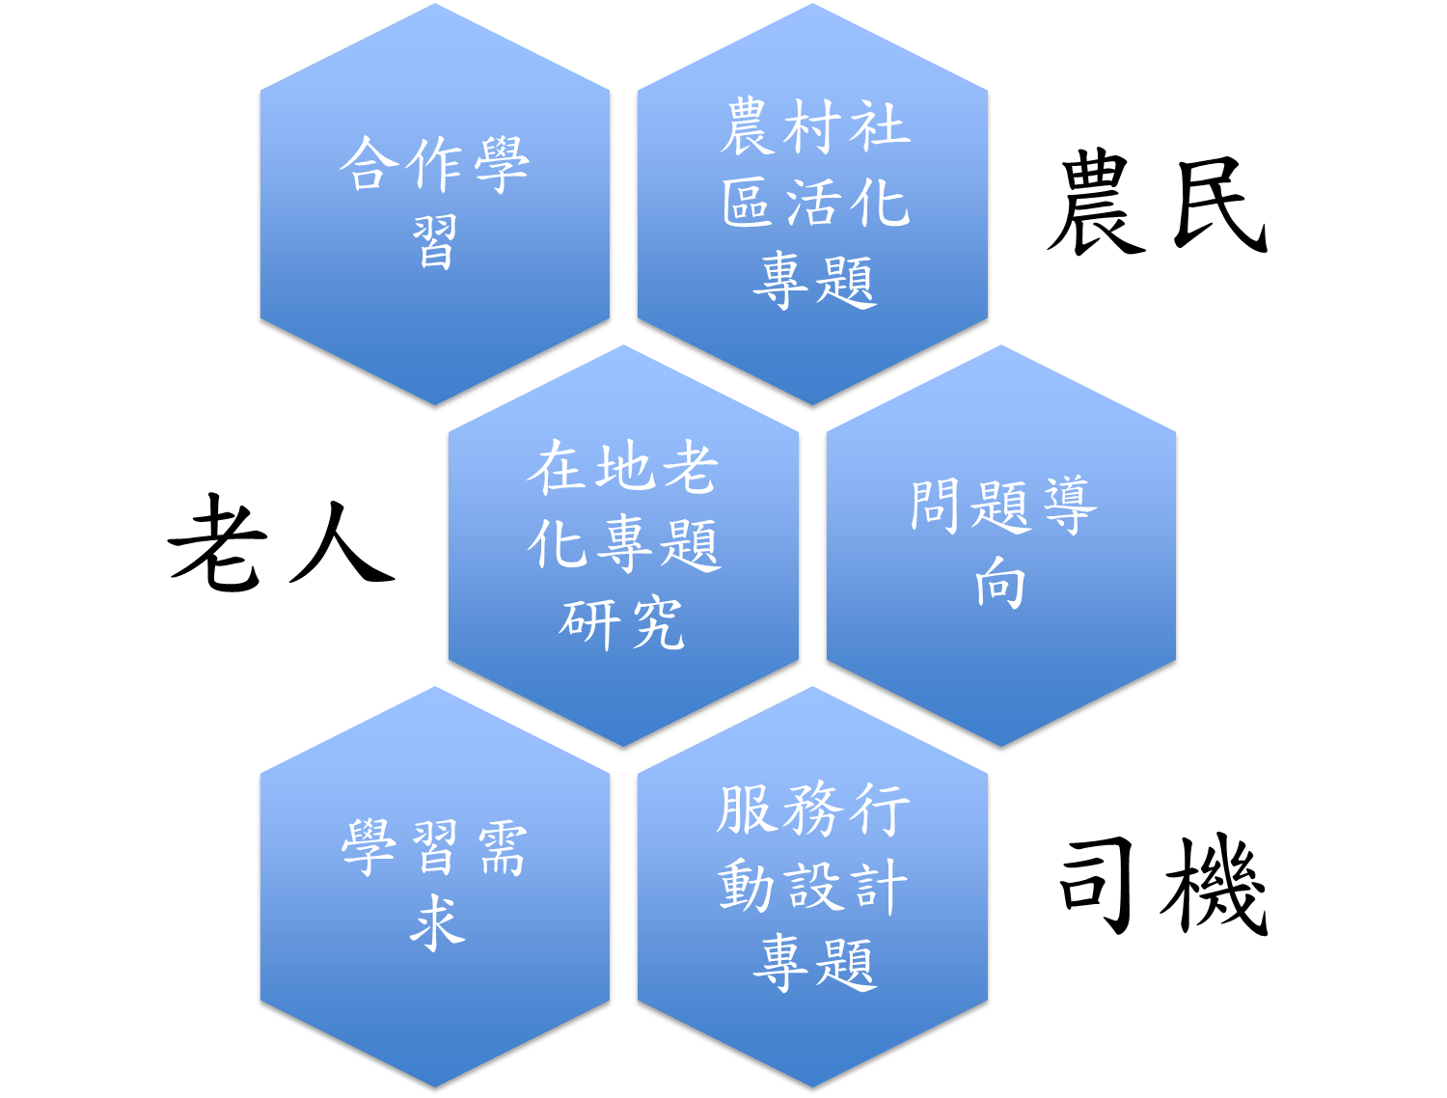

圖17：社會實踐訓練模組之特色

1. **執行內容與執行階段**

此平台規劃的特殊課程，人數及上課方式都有最大彈性，且都不以網路自由選課為原則，或以學生申請，或是組成團隊，或是以提出計畫為考量，由「任務導向課程審議委員會」，提前審議課程開設及推動事宜，並在開學前確認修課名單及所需配合資源、安排助教及相關支援人力。執行內容包括：

**（1）特定任務導向課程：**由教師團隊規劃特殊任務導向的課程，提出課程相關要求並公告後，讓學生提出申請，經由面談後選出核心團隊，再由團隊開會，籌組任務編組並邀請需要且能配合之同學加入團隊，組成任務導向的學習型組織，藉課程推動，完成具體任務，並安排公開發表過程紀錄及成果，接受具體建議並提供經驗給全校師生及中部地區在地公民團體參考。

**（2）學生主動申請課程：**由學生自組團隊，提出社會參與、問題解決、文化深化、人文實踐、社區關懷等構想，申請開授課程。經過審議後，將安排導師培同課程進行，並編輯整理校內教師專長、校友願意提供之協助，以及中部廠商、社區、政府部門及民間社團組織願意提供諮詢的服務範圍，建立資料庫，供學生在實踐過程遇到問題時，由學校支付費用請求相關專家及機構協助，以突破所面對的困境。

**（3）計畫導向實踐課程：**針對本計畫案，優先推動「在地老化專題研究」、「農村社區關懷與活化專題研究」、「服務創新與行動設計專題研究」等特定任務導向課程，讓學生主動提案申請課程，並實際投入到社會實踐不同領域，藉師生創意與實作行動，關懷本案合作之社區，以本案為平台連結逢甲大學師生與在地公民團體，透過本校GIS雲端服務設計與逢甲大學通識中心的實務田野課程，拓展成為「虛擬行動服務學院」創造社會共善。

**（4）數位影音雲虛擬課程：**目前本平台有授權的影音檔案計1,278筆，加上圖書館現有公播版權的影片2,482部，因此計畫以上述影音資料為基礎，整合各學院系所相關演講活動影片，設立全校數位雲端學習平台，並建立專業客觀分類，與從學生學習角度出發的主觀策展分類，為師生提供影音資料分類之客製化規劃，透過結合網路或行動裝置將學習過程由靜態接受轉變為主動探索，成立各類數位影音雲虛擬課程，除提供本校師生使用外，亦可支援高齡學習、農民、司機學習，以及社會弱勢所需的教育資源。

此平台將分五年、三階段建立社會實踐訓練模組（如圖18）。第一階段（第1~2年）先建立人文創新通識課程延伸樂齡大學課程，建立教育即訓練影片資料庫，以及社會實踐服務學習課程；接著第二階段（第3年）結合在地老化與農村休閒活動推動學生社團參與農村社區與城鄉交流老人互動，整合所有計畫平台的課程；待稍具雛型之後，第三階段（第4~5年）將結合虛擬行動服務學院，推廣與連結其他弱勢族群的社會需求。

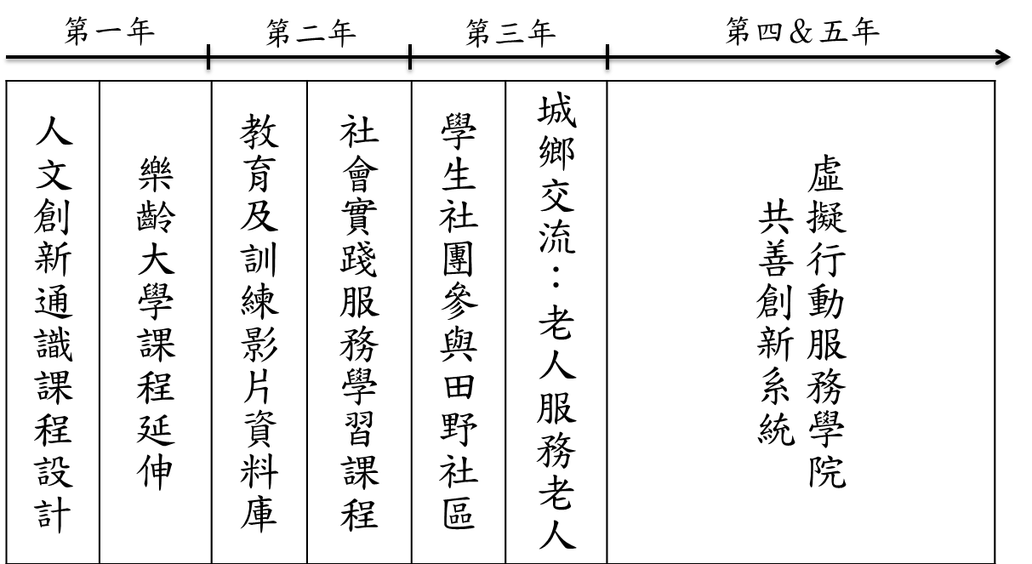

圖18：社會實踐訓練模組執行階段

**參、研究方法與執行步驟**

**一、研究方法介紹**

本計畫將藉由長期田野紮根調查(grounded study)的行動研究取向(action research approach)，兼採質化與量化的研究方法，有紀律地記錄本計畫在建構共善創新系統過程中的各式人文事蹟及細膩的社會實踐歷程，彙整成完善的各類型式的資料記錄(包含：述說、文字、聲音、圖像、影像、實體物件等)，適時輔以GIS地理空間資訊與利害關係人問卷調查，作為客觀依據，以期將本計畫的社會實踐歷程盡量做到完整、完善、完全，並且建置完整的影音文字資料，編制「人文創新與社會實踐」研究手冊，歸納出具體可操作化的方法論與實做工具，以達到創新、實踐、知識累積、知識傳播、知識對話的結合。鼓勵更多的大學教師，未來願意以社會議題的解決與在地實踐服務出發，兼顧「教學-研究-服務」的三者平衡，建構完整的學術加乘與回饋系統。

**1、質性研究**

本案將分五年在選定合作的在地公民夥伴，與本校的參與師生團隊以及第三者專業民間社團，加上地方政府相關單位的支援，完成本案的在地社會實踐。因此，合作參與本計畫的三大弱勢族群，即成為本研究計畫的質性研究「田野」主體，他們與其周邊連結的利益關係人(stakeholders)將共同建構一個共善系統。我們將透過觀察、參與、實做的各式互動過程，建立彼此的信任關係，藉由深度溝通與訪談的對話，收集各式細緻且充滿在地係絡(context)的各式資料。[17]

有關如何蒐集並整理豐富且具深度的田野資料，我們將依循行動研究的反思流程：「現象🡪 故事🡪 意義🡪 反省🡪 行動」，把田野現象串聯成故事、田野主體連結周邊的利益關係人，尋思與這些人互動過程中故事背後的意義，並且與我們不同生活和工作場域的經驗結合產生反省，幫助我們「見所未見」(making invisible visible)(侯勝宗，2012)，最後產生實踐力－兼具學術研究、課程教學、社會服務的整合。上述的研究歷程，同時亦可作為本計畫持續推動共善創新系統的正反饋迴路，完成知識累積、知識創新、知識傳播、知識運用的學術實踐歷程。

**2、量化研究**

從質性研究工作出發，有了大量豐富的質性田野資料後，研究團隊將再回到量化研究上，即可將社會科學研究的深度進一步拓展成具有廣度與一般性的理論延伸與應用。本計畫案將在研究工作者親身投入社會實踐過程中，在完成某項重要社區參與人文創新的實踐後，針對其中質性研究發現的重要議題形成構念，發覺可能的因果關係架構，具以形成問卷的設計發展基礎，針對有參與該階段、該議題的相關人士，進行問卷調查，然後進行統計資料的分析與解讀，直接對本計畫案產生具有廣度的驗證與反饋，並從而進行不同面向的人文社會反思，進一步輔助本計畫建構共善創新系統的模型修正與落實。

問卷是我們累積共善創新系統參與者的重要研究資料收集。問卷的設計、測試、發放，與回收，我們將依照各階段重要議題與歷程去切割，因此會有多族群、多階段、多面向的不同型式問卷調查執行，其中我們會發展出本計畫案的三大弱勢族群五年之中持續關注追蹤的長期問卷追踪。例如，調查農村社區居民的共識與動員參與、社區創新活動的發餉與設計、外來觀光客的意見調查等等，以產生Panel Data。各項問卷調查的原始資料及分析資料，我們都將完整地保存與紀錄，以供日後的學術研究與論文撰寫之用。

**3、社會與地理空間資訊相關之研究方法**

傳統的資料統計關注於時間維度描述，而忽視了其空間維度的認知與研究，近年來隨著GIS及相關資訊技術的大幅進展，GIS有獨特的地理空間定位、資訊管理、查詢與分析功能，在靈活的製圖方式與強大的視覺化表達能力，可以為人文社會科學的研究提供技術支援，從而建立一個跨越人文與社會科學的空間資訊研究平台。在本計畫將運用GIS協助整個共善創新系統的落實與修正。

**二、從「人文創新」到「社會實踐」的四階段歷程介紹**

在研究執行流程部份，本計畫將採用Fairweather & Davidson（1986）所提出的人文社會創新試驗四個階段：（1）創新模型的建構；（2）以可信賴的科學方式評量該創新；（3）有限度地複製此一創新模型；（4）透過大規模的活動積極傳播創新、改變社會，結合行動研究法，有系統地分階段完成「弱勢關懷弱勢」的共善創新系統之探索與實踐。在實踐歷程中，我們特別重視實踐知識的記錄、累積、分享與系統化，並由周天穎共同主持人整合本校GIS中心過往的各式台灣空間資訊資料庫與外部統計調查資料庫，建置大型的人文社會資料庫，做為推動以社會實踐為取向之本土研究的平台。

以下介紹從人文創新到社會實踐的四大歷程(參見圖19)：(1)人文創新、在地特色；(2)服務設計、價值共創；(3)科技鏈結、社區實驗；與(4)社會實踐、創新擴散之預計執行內容。

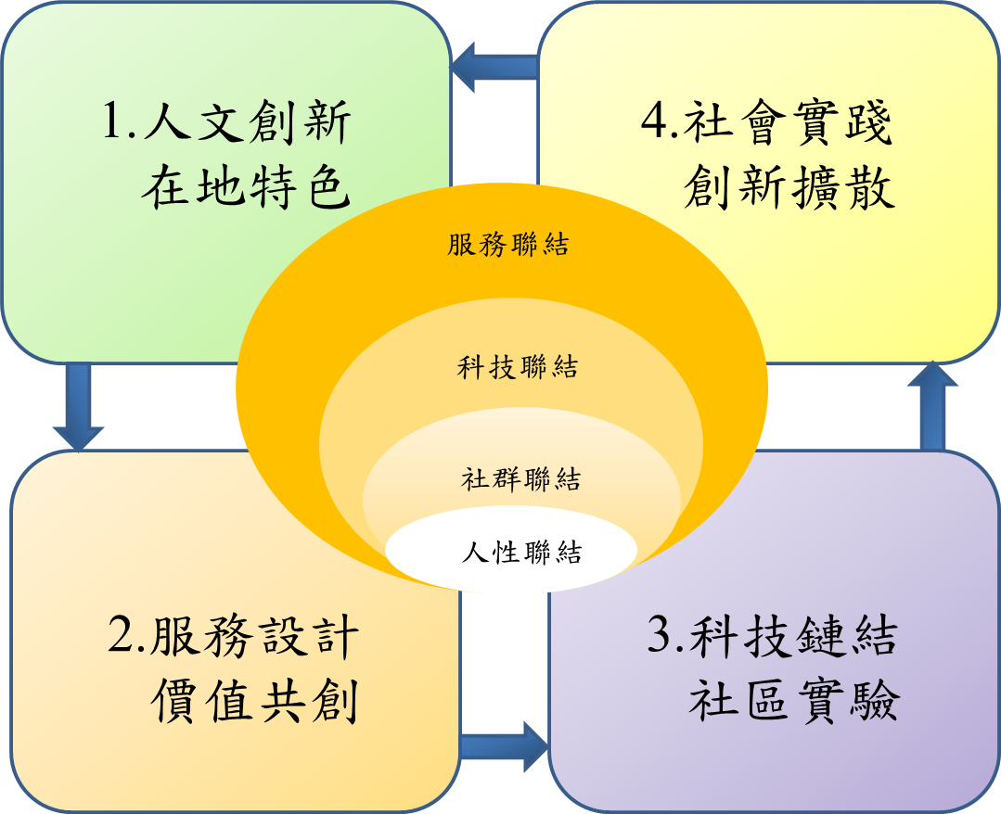

圖19：「人文創新．社會實踐」四大階段

**1、人文創新、在地特色**

* 本計畫在人文創新方面包括下列六項：（1）創新弱勢扶植弱勢觀念，結合計程車產業特性，照護大台中市區及農村年長者晚年生活；（2）融合社會事業企業化與企業社會責任理念，有別於過去農村社區以義工式的發展模式；（3）結合行動服務與在地老化和創新商業模式導入農村社區創造顧客、社會、學校共善價值；（4）創新專題導向課程深耕農村社區引導學生回流；（5）計程車司機將扮演中部農村體驗之旅的觀光導覽員，找出中部弱勢但具有觀光價值的農村景點，發展弱勢農村的觀光價值；（6）創造雲端數位服務平台，Big Data海量資訊即時運算、服務弱勢族群資訊共享。
* 在地特色方面包括下列十項：（1）改變傳統官方照護年長者方式，以「疾病壓縮」理論，降低醫療費用，將資源用於提升年長者生活品質；（2）創新商業模式導入中部弱勢但具有觀光價值的農村，發展精緻休閒觀光與特色農產；（3）擴大大台中地區的農村社區老年人觀光體驗活動參與；（4）連結大台中地區觀光計程車司機與旅遊周邊產業，發展精緻小眾旅遊行動服務；（5）對大台中地區的銀髮族及殘障人士，針對其特殊的交通需求，提供專業社區服務與即時協助；（6）連結通識創新課程導入大台中地區大專生浸潤式學習（跨校合作）；（7）連結通識創新課程協助大台中地區農村社區古蹟民宿設計與營運；（8）以SOA基礎打造服務共享機制；（9）以無所不在運算，創造人性溝通平台設計；（10）針對環保議題，建立永續發展觀念及綠色交通科技使用訓練。

**2. 服務設計、價值共創**

* 服務設計包括下列四項：（1）透過行動服務平台及GIS資料庫的資料 （結合社會局資料）分析，將年長者照護需求與資源作一合理評估；（2）透過田野調查與實地訪查，加上學生自願性常駐農村社區，以專業與科學性方法結合尊重當地居民需求與外部創新觀點，深入了解設計農村發展新模式；（3）透過本校研究計程車司機並落實社會實踐良久的服務創新與行動設計中心之實踐團體，結合本計畫成立專責教育單位，實際測驗與考核不良駕駛，過濾不適任的駕駛，藉此提升計程車產業的服務品質；（4）All-in-On全方位決策分析，落實衡量行動服務之需求與評量機制。
* 價值共創包括下列十二項：（1）透過行動服務平台的資訊整合及傳播優勢，讓有能力的年長者協助需要幫助的年長者，藉此減輕社會負擔；（2）學校、老人、農村社區與計程車司機共創社會事業創新與實踐；（3）創造成功在地老化、有尊嚴、破除障礙與身心休閒健康之高齡老人；（4）不同於農村再生計畫，以創新觀點與科學方法資訊技術造福社區；（5）共創弱勢扶助弱勢，社區老年與計程車司機互相關懷共同活化鄉村；（6）提升計程車駕駛人的專業能力與服務水準，改善負面形象；（7）供需媒合之GIS資訊創造弱勢社群之行動服務的社會實踐；（8）虛擬學院融合雲端與科技於教育、課程與行動；（9）導引導大專生回流農村；（10）創造學生與弱勢就業機會；（11）提供學者實踐創新理論，轉化社會；（12）創造永續就業與自給自足之價值。

**3. 科技鏈結、社區實驗**

本階段以建構「社會實踐訓練模組」為主。以農村社區居民、計程車司機與老年族群做為當地產業與此計畫和學校之重要相關當事人，利用「虛擬行動服務學院」鏈結學校課程並導入人文創新模式，實踐共善創新系統。相關的科技鏈結與社區實驗如下：

* **開設三大弱勢族群課程—鏈結弱勢與老師**

「社會實踐訓練模組」提供以下之共同科目給予計程車司機包括：觀光相關常識、基礎英語／日語能力、Ｅ化設備操作能力、基礎醫療急救與在途照護、溝通技巧、交通法規、簡易汽車維修、國際禮儀、危機處理與顧客關係管理等課程;提供農村社區居民Ｅ化設備操作能力、國際禮儀、農村導覽與休閒生態解說與簡易外語等課程；並結合樂齡大學邀請老年族群修習「養生」、「健康」、「樂活」、「藝術」、「身心靈」等主題之課程。

* **開設專題導向課程—鏈結學生與老師**

結合行動服務創新平台的四個層次，分別於三個階段過程中，針對學生、老師與在地弱勢族群開設「在地老化專題研究」、「農村社區關懷與活化專題研究」、「服務創新與行動設計專題研究」等主題之課程。

* 與校內課程／學生／資源的投入與行動實驗—鏈結學生、老師與弱勢族群：連結計畫創新專題導向課程，導引學生至弱勢族群當地參訪與浸潤式學習。
* 定期舉辦學生競賽：透過舉辦跨學科學生團體競賽讓學生集思廣益，提出具執行潛力行動方案，而且不限定成果呈現方式，由弱勢團體評選出對他們最有幫助的方案，作為優勝。競賽前將會讓參賽團體實際體驗農村社區觀光及老人照護，透過實際體驗讓學生團體可以根據體驗經驗作出可以實質幫助弱勢團體的成果。競賽的內容可以包含，「如何更有效的幫助年長者獨立自主生活？」，「如何協助農村社區發展觀光更具吸引力？」等。此項競賽不僅可以促進跨學科的學生合作，更可以讓學生體會人文創新及社會實踐的精神，讓弱勢團體獲得需要的幫助。
* 適地化服務（Location-based Service） 實驗：與台中弘道老人福利基金會合作，挑選數個試點進行新式年長者照護，並建立模型。
* 運用擴增實境（Augmented Reality）技術：創意無限的在地老化實境體驗，初期先以老年相關社區體驗後，再拓展到其他老年場域。

**(3)暑期學生服務營隊下鄉—鏈結弱勢與學生社團**

* 結合校內不同服務性質學生社團，舉辦回鄉服務性營隊，鼓勵學生走入田野，進入弱勢社區，進行社團服務。
* 訓練學生陪伴司機一對一建置部落格，提升e化能力，提升好運網[www.taxi.org.tw](http://www.taxi.org.tw)的產業影響力。

**4. 社會實踐、創新擴散**

 本計畫將利用下列方式來擴散上述人文創新平台之成果，以達永續經營：

* 透過每年定期舉辦「共善創新研討會」及相關學術或服務交流活動
* 在商業服務模型建置完成後，不定期舉辦成果發表會, 並透過小型交流會、創新競賽等活動宣傳成果。
* 定期製作電子報，並經營專屬臉書、網站與部落格，進行媒體溝通
* 參與國際相似學術社群的研討會或活動，發表文章，分享台灣經驗
* 出版英文學術專書
* 出版共善創新研究歷程與方法論手冊
* 散播新式年長者照護模式，改變社會大眾對於年長者的既有失能觀念。以弘道老人福利基金會及農村觀光的具體範例說明新式年長者作法。
* 將以此初期農村社區為典範模型，推廣到其他的農村社區，並開設社區居民資訊培訓課程，提升當地社區居民之資訊能力，以維護此計畫之成果與持續推動，進一步養成自主營運進而永續發展。
* 行動化創新APP擴散宣傳，發揮社群群聚效應。
* 參與式地理資訊 （Public Participation GIS, PPGIS）：讓資訊（位置、地點、資源、交通…）可以清楚地以數位的平台進行展示，讓民眾可以因此而瞭解事件的本質，建立參與的能力，進而實際參與討論，回饋見解, 最後參與決策的過程創造開放式資訊共享與永續經營。
* 與逢甲大學通識教育中心的社會關懷課程合作，在老師與學生前往農村與安養機構考察與學習後，將所拍攝的影片、製作的電子書及網站，透過授權的方式讓本計畫使用。並使用資訊科技將計畫運作過程, 結合方法論, 記錄下來, 做為後續擴散的範本, 俾便給予同屬此三種弱勢社群之其他群體效法與複製。

**肆、預期完成工作項目及成果**

1. **預期完成之工作項目**

本次五年期計畫，我們將從「社會共善」之互助觀點出發，進行社會實驗。第一階投(前面三年)的時程規劃，將以「老人-農民-司機」三大族群，進行共善創新系統的設計與實踐。以社會中移動力最強的計程車司機族群做為即時服務者，對內幫助高齡族群，擺脫原本受依賴與受限制之生活型態，實現在地老化與成功老化之有隱私與有尊嚴的生活品質；對外，協助大中部部份農村社區轉型為富生態觀光的永續經營模式，結合在地社區民宿、餐飲食材、農村居民示範傳統手作或農業相關活動等，導入小眾深度旅行的經濟收益。第二階段(後面二年)，將加入社會中其他的相對弱勢族群，持續進行共善創新系統的地區實驗與社會實踐，並進行擴散。

表2：五年整體計畫甘特圖







1. **對於學術研究、國家發展及其他應用方面預期之貢獻**

**(1)對本校研究制度轉型之預期效益**

本計畫為逢甲大學重點支持之「經世濟民」研究，並視為本校未來中長期目標的學術轉型之重要基石，以鼓勵本校教師進行與台灣本土議題相關，具人文關懷的深層研究。在現今國內過度重視研究成果的學術競爭壓力，導致愈來愈多人文社會學術工作者不再有動機於本土議題的長期研究關懷，轉而進行「短、小、輕、薄」易發表於國際期刊的去脈絡研究(context-free research)。本校欲藉由爭取本次國科會五年期計畫，利用國科會計畫的正當性，並搭配本校所提出的誘因激勵配套措施，鼓勵本校人文社會教師開始嘗試從事有本土社會關懷的優質研究(local context-related research)。並有計畫地進行校內的研究典範移轉，逐漸淡化「為發表而研究」的工具性思維，轉而為強化知識分子的終極使命：「大學之道在明明德、在親民、在止於至善」，鼓勵本校教師能以大學高等教育的社會公共性為使命，透過教學、研究、服務，重拾韓愈的教師三角色：「師者，傳道、惑業、解惑也」。

在上述的大學轉型理念之下，校方將「人文創新與社會實踐」視為本校的中長期研究策略亮點之一。藉由「老人」、「農民」、「司機」的三大族群長期關懷與學術研究，希望提出本校的研究價值主張，透過完善研究及產學及服務能量的支援與獎勵，營造整體合宜的產學合作、社會實踐校園環境，推動教師經由產學合作或社會實踐升等辦法之相關制度，促使逢甲大學透過產學合作或社會實踐，將學術成就與人才培育，轉換為產學合作或社會服務等社會性價值。

**(2) 國際學術交流預期效益**

國科會本次的「人文創新與社會實踐」計畫，在國外亦有相似的研究團隊(計畫)，正在進行類似的學術實踐探索。例如，由美國心理學會前任理事長Mihaly Csikszentmihalyi結合William Damon與Howard Gardner所共同發起的GoodWork計畫(<http://www.goodworkproject.org>)；又如，美國密西根州立大學管理學者Jane Dutton等人在北美地區持續鼓吹的POS(Positive Organization Scholarship)理念(Dutton, 2003)，均有相同的學術關懷。在相同的學術使命與呼召之下，逢甲研究團隊將投入於台灣在地的共善創新系統與社會實踐，並且致力建立新的學術典範，推廣並移轉到台灣其他大學，並與國際學術社群進行交流與對話。

本校希望未來能結合政治大學創新與創造力中心與芬蘭University of Turku，建立「人文創新」的跨校與跨國研究團隊，提升台灣的本土學術能量，更具備國際的學術亮點。[18]

**(3)對國家發展之預期效益**

* **就政策發展的效益而言**

逢甲大學今(101)、明(102)年都是中彰投三縣市的「中台區域合作平台」的總顧問團隊，掌握中彰投三縣市橫向整合、以及與中央垂直溝通的管道與機制。因此，本校可以與本計畫相關的中央部會：經建會、交通部(含觀光局)、農委會、內政部、經濟部等單位，以及中台灣三縣市首長（例如每季舉行的首長早餐會報、中台區域平台的平台會議）、與本計畫相關的相關局處(交通局處、農業局處、社會局處等)主管進行經常性、例行性的政策方案之規劃與討論，並尋求納入中央與地方三縣市政府年度預算編列的可能性，因而可以在以下兩方面裨益本計畫：

1、使本計畫所需的公部門資源、法令與政策配套，無論是中央或地方（中台灣），都有充分的管道與機制進行協調，提高社會實踐的可行性與成效。

2、使本計畫的成果擴散，有機會經由倡導而影響地方政府與中央政府的施政，成就更全面的社會實踐，並促進實踐成果的永續綿延。

* **就國家發展的效益而言**

孔子古訓：「士而懷居，不足以為士矣」，或許「社會實踐」可以是大學教師帶領學生積極實現社會影響力(social impact factor)的重要形式之一。台灣正處在一個正義與公平轉型的十字路口，更多的大學與大學教師，應以高等教育為社會事業之基(Bornstein, 2007)，具體影響與關懷社會上需要協助的族群，並協助各族群之間建立對話與交流平台，以消弭彼此之間的衝突與落差，向社會共善(Sandel, 2009)的理想邁進。本研究對國家發展的效益如下：

* + 在消極面上，以資訊科技與制度創新，解決弱勢族群的切身問題，減少社會的階層對立與不安，穩定社會人心與秩序，降低治理成本。
  + 在積極面上，以創新模式實踐社會互助，重振彼此為善的倫理風氣與價值觀，實現社會公平與正義，創造現代生活與生命的新價值。

進而言之，經過本研究專案的社會實踐典範( innovative paradigm of social praxis )之創新擴散，不僅能夠提昇人民的福祉，更能摸索試驗一條具有「台灣特色」的發展路線，建立新的社會發展典範( new paradigm of social development)，成為人類面對全球化困局的行動參照。

1. **對於參與之工作人員，預期可獲得之訓練。** 
   * 培育年輕學者與資深教授，投入「人文創新與社會實踐」取向的研究
   * 形塑「人文創新與社會實踐」研究團隊，追求學術工作者在「研究-教學-服務」三方面的平衡與綜效
   * 鏈結GIS科技與人文創新之跨域合作研究，擴展全新的空間-人文研究領域
   * 研究人員可以進入大中部不同社會場域，學習「行動研究」取向的長期本土研究
   * 安排資深教授帶領年輕老師，形成二人合作團隊，形成學術傳承機制
   * 與國外從似相關研究領域的學者進行互動與學術合作
   * 培養碩士、博士生、研究人員的「人文創新與社會實踐」研究興趣與經驗
   * 培養碩士、博士生研究人員的「人文創新與社會實踐」研究能力。
   * 磨練碩士、博士生、研究人員撰寫學術論文與學術專書的能力與經驗。

**參考文獻References**

*中文部分*

內政部. 2005. 「民國94年老人狀況調查結果摘要分析」, <http://sowf.moi.gov.tw/stat/Survey/94old.doc>

內政部. 2007.「我國長期照顧十年計畫摘要本（核定本）」, <http://repat.moi.gov.tw/files/長照十年計畫摘要本.doc>

*天下雜誌*. 2012. 「企業下一個競爭優勢：CSV」，509期，第20~22頁。

方珍玲.2006. 「臺灣社區營造與產業發展之夥伴關係：以池上鄉萬安社區及水里鄉上安社區為例」，*合作經濟*，89期，第18~27頁。

王秀燕. 2011.「資源均衡，福利深入最底層—臺中市社福政策願景」，*社區發展季刊*，134期，第194~207頁。

王國羽. 2003.「身心障礙研究概念的演進:論障礙風險的普同特質」，2003年台灣社會學年會論文。

行政院經建會. 2012.「中華民國2012年至2060年人口推計報告」，第13頁。

周天穎、陳美心、衷嵐焜、羅文珊. 2006.「淺談國土資料流通平台發展現況與趨勢」，*國土資訊系統通訊*， 59期3卷，第21~32頁。

侯勝宗. 2012.「見所未見：跨國科技採納質化研究方法探索」，*組織與管理*，5卷1期，第111~153頁。

侯勝宗. 2010.「台灣大車隊：社會影響力」，*產業管理論壇*，12卷2期，第78~103頁。

侯勝宗. 2010.「服務可以庫存嗎？台灣大車隊司機工作實務個案研究」，*台大管理論叢*，20卷，第1~28頁。

侯勝宗、吳思華. 2009.「時空情境、科技意會與工作實務：以計程車實務社群為例」，*管理學報*，16卷3期，第309~332頁。

侯勝宗、樊學良. 2011.「負面科技意會、前因變項與個人科技採用行為關係之縱貫研究：以台灣大車隊為例」，*管理評論*，30卷3期，第73~91頁。

侯勝宗、樊學良.「蓬生麻中，不扶而直：社群歸屬感和科技使用之效果」，*臺大管理論叢*（forthcoming）。

陳明輝、胡哲生、高明倫、侯勝宗、蔡依倫. 2010.「社會企業與創業：建構互利共生的創新商業模式，台灣大誌雜誌之個案研討」，*創業管理研究*，5卷2期，第85~109頁。

蕭瑞麟、侯勝宗、歐素華. 2011.「演化科技意會：分析衛星派遣科技的創新歷程」，*資訊管理學報*，18卷4期，第91~118頁。

*英文部分*

Ashforth, B. E., Glen, E. K., Mark, A. C. & Mel, F. 2007. Normalizing dirty work: Managerial tactics for countering occupation taint. *Academy of Management Journal*, 50（1）: 149-174.

Ashforth, B. E. & Kreiner, G. 1999. How can you do it? Dirty work and the challenge of constructing a positive identity. *Academy of Management Review*, 24（3）: 413-434.

Baumeister, R. F. & Leary, M. R. 1995. The need to belong: Desire for interpersonal attachments as a fundamental human motivation. *Psychological Bulletin*, 117: 497-529.

Beck, U. 2000. *What is globalization?* Cambridge, UK: Polity Press.

Bickenbach, J., Chatterji, I., Badley, E. & Ustun T. 1999. Models of disablement, universalism and the international classification of impairments, disabilities and handicaps. *Social Science & Medicine*, 48（9）: 1173-1187.

Bornstein, D. 2007. *How to change the world*. New York: Oxford University Press.

Carnegie, A. 1889. Wealth. *North American Review*, CXL VIII: 653-64.

Dacin, P.A., Dacin, M.T. & Matear, M. 2010. Social entrepreneurship: Why we don’t need a new theory and how we move forward from here. *Academy of Management Perspectives*, Aug: 37-57.

Dean, J. & Ghemawat, S. 2010. Mapreduce: A flexible data processing tool. *Communications of the ACM*, 53（1）: 72–77.

Dean, J. & Ghemawat, S. 2004. Mapreduce: Simplified data processing on large clusters. In OSDI: Proceedings of the 6th symposium on operating systems.

Dees, J.G. 1998. Enterprising nonprofits. *Harvard Business Review*, Jan/Feb: 55-67.

Dees, J.G. & Elias, J. 1998. The challenges of combining social and commercial enterprise. *Business Ethics Quarterly*, 8（1）: 165-178.

Dutton, J. E. & Dukerich, J. M. 1991. Keeping an eye on the mirror: Image and identity in organizational adaptation. *Academy of Management Journal*, 34: 517-554.

Dutton, J. E., Roberts, L. M. & Bednar, J. 2010. Pathways for positive identity construction at work: Four types of positive identity and the building of social resources. *Academy of Management Review*, 35（2）: 265-293.

Erikson, E.H., Erikson, J.M. & Kivnick, H.Q. 1994. *Vital involvement in old age*. New York: WW Norton & company.

Fairweather, G.W. & Davidson, W.S. 1986. *An introduction to community experimentation: Theory methods and practice*. New York: McGraw-Hill.

Gardner, H., Csikszentmihalyu, M. & Damon, W. 2001. *Good Work: When excellence and ethics meet*. New York: Basic Books.

Gutierrez, L.M. 1990. Working with women of color: An empowerment perspective. *Social Work* , 35（2）: 149-153.

Holmes, L. & Watts, R. 2000. Corporate social responsibility: Making good business sense. Geneva: World Business Council for Sustainable Development, WBCSD.

Hopkins, M. 2007. *Corporate social responsibility and international development: Is business the solution?* London: Earthscan Publications.

Hsu, J.L. & Cheng, M.C. 2012. What prompts SMEs to engage in CSR: A study from Taiwan. *Corporate Social Responsibility and Environmental Management*, 19（5）: 288-305.

Hume, D. 1740. *A treatise of human nature: Being an attempt to introduce the experimental method of reasoning into moral subjects.*

Kuhn, T.S. 1962. *The structure of scientific revolutions*. Chicago: University of Chicago

Lähdesmäki, M. & Suutari, T.M. 2012. Keeping at arm's length or searching for proximity? Corporate social responsibility as a reciprocal process between small business and the local community. *Journal of Business Ethics*, 108（4）: 481-493.

Marquis, C., Glynn, M.A. & Davis, G.F. 2007. Community isomorphism and corporate social action. *Academy of Management Review*, 32: 925-945.

Marx, K. & Friedrich Engels. 1932. *The German ideology*.

Marx, K. 1859. *A contribution to the critique of political economy*.

Maslow, A. H. 1987. *Motivation and personality （3rd ed）.* NY: Harper and Row Inc.

Mcmillan, D. W. & Chavis, D. M. 1986. Sense of community: A definition and theory. *Journal of Community Psychology*, 14（1）: 6-23.

Mulgan, G. 2006. The process of social innovation. *Innovations*, Spring: 145-162.

Mulgan, G., Tucker, S., Ali, R. & Sanders, B. 2006. *Social innovation: What it is, why it matters and how it can be accelerated*. London: The Young Foundation, Skoll Centre for Social Entrepreneurship.

Pastalan, L.A. 1990. *Aging in place: The role of housing and social supports*. Binghamton, NY: The Haworth Press.

Phills, J.A., Deiglmeier, K. & Miller, D.T. 2008. Rediscovering social innovation. *Stanford Social Innovation Review*, Fall: 34-43.

Porter, M.E. & Kramer, M.R. 2002. The competitive advantage of corporate philanthropy. *Harvard Business Review*, 80: 56-69.

Porter, M.E. & Kramer, M.R. 2006. Strategy and society: The link between competitive advantage and corporate social responsibility. *Harvard Business Review*, 84: 78-92.

Rowe, J.W. & Kahn, R.L. 1987. Human aging: Usual and successful. *Science*, 237 （4811）: 143-147.

Sandel, M. 2009. *Justice: What's the right thing to do?* New York: Farrar, Straus and Giroux.

Smith, A. 1959. The theory of moral sentiments.

Smith, A. 1910. The wealth of nations. London: J.M. Dent.

Spinoza, B. 1675. *Ethics*.

Watts, P. & Holme, R. 1999*. Meeting Changing Expectations: Corporate Social Responsibility.* Geneva: WBCSD（[http://www.wbcsd.org](http://www.wbcsd.org" \o "Link to external resource: http://www.wbcsd.org)）

Weiser, M. 1991. The Computer for the 21st Century. （<http://www.ubiq.com/hypertext/weiser/SciAmDraft3.html> ）

Zola, I.K. 1989. Toward the necessary universalizing of a disability policy, *The Milbank Quarterly*, 67（2）: 401-428.

1. 諸如芬蘭讓老人只有臨終前兩星期才躺在床上的構想及實際推動高齡活動，都是此一理念下的具體實踐。
2. 經由我們的觀察與研究，最近積極致力於農村社區轉型有成的案例，實以各農村社區為籌備與執行單位，如台東池上的萬安社區、屏東恆春的社頂部落社區，經過多年的社區發展努力，已經逐漸看到成果，不僅成為其他社區的跟進標竿，更實質吸引了原社區外移人口的回流，甚至吸引短期與中長期停留的外來人口，也就是經由以社區居民的理念為中心由下而上的社區民眾參與來落實農村社區之發展計畫，橫向結合外部學界與弱勢關懷弱勢行動更能活絡農村與社區之永續發展。
3. 本校研究發展方向，以基礎研究為核心，除持續支持人社商管理工資電建設金融等八個學院的個人研究外，並參考國家經濟發展之重點研究領域規劃，以為基礎研究延伸至大型產學合作研發計畫。本校近年屢獲評選為產學合作績優大學，97至100年教育部大專校院產學合作績效計畫，本校榮獲全國私校第一，是全國唯一榮獲經濟部中小企業處創業領航計畫補助的大學。更是繼臺灣大學、交通大學、成功大學三校之後，第一所完成5次績優技轉中心的私立大學。
4. 台灣也有學者探討創新社會案例，探討如何將社會創新事業成功地在台灣社會實踐（陳明輝, 2010），輔仁大學社會企業研究中心並發起「台灣社會企業創新創業學會」。
5. 與社會創新有許多相同關懷的企業社會責任（Corporate Social Responsibility, CSR），也是另一個重要的理論基礎來源。企業社會責任是指企業承諾持續遵守道德規範，為經濟發展作出貢獻，並且改善員工及其家庭、當地整體社區、社會的生活品質（Watts & Holme, 1999）。學者Hopkins（2007）並且特別強調企業實施企業社會責任的過程應秉持國際基準，以倫理與負責任的態度與企業的相關當事人（related stakeholders）互動。台灣的學者（Hsu & Cheng, 2012）曾針對台灣中小企業實施企業社會責任的調查中指出，約有百分之六十的中小企業願意於未來實施企業社會責任，但目前卻未明確地提出企業社會責任相關的策略或委身於相關當事人利益之方案。學者Marquis, Glynn和Davis (2007)提出，當地社區的壓力與共識乃促使企業重視社會責任的原動力。此外，芬蘭的學者Lähdesmäki & Suutari （2012）指出可以從企業社會責任之實施，來分類社區與當地小型企業主之關係的社會親近（social proximity）類型；其中又可以分成規範性的社會親近（涉及社區之企業活動只願服從社會規範，不考慮道德層面）、過多社會距離（social distance，沒有將社區當作企業重要關係人）與最適社會親近（視社區為企業的重要利害關係人）三種類型，並發現當兩者的關係為最適社會親近型時，可以收到最好的交互作用影響力。但受限於篇幅，在此不再贅述。
6. 事實上，公益社會事業透過捐助金錢給弱勢團體的「給魚吃」方式，已被證明是無效率而且是短暫的(Carnegie, 1889)，反而是要打造一個共善創新系統，移轉典範給需要關懷的族群「釣竿」，創造能夠永續經營自給自足的社會事業(Bornstein, 2007)。
7. 過去，「弱勢」被認為是需要協助與支持的被救助者。然而，如果弱勢只是弱勢，等待他人協助，社會只能不斷投入資源才能解決弱勢者所面對的問題。弱勢問題的解決方案，過去只能透過不斷投入資源協助他們面對生活，然而，我們主張讓弱勢者彼此間形成相互協助的支援網絡，讓每個人都能發揮各自能力，共同解決各自所面對的問題。此一構想雖早已有之，但過去因條件仍不具足，很難有效落實。如今，拜網路普及、科技進步之賜，只要能將不同資源有效整合，就能讓弱勢扶助弱勢有具有實踐的可能性。
8. 請參見本校所簽屬的承諾書內容：（1）總需求經費至少百分之十五之配合款；（2）配合本計畫，提供相關專屬的學研辦公空間與執行社會實踐相關服務的活動空間；（3）結合本校GIS中心過往的各式台灣空間資訊資料庫與外部統計調查資料庫，建置大型的人文社會資料庫，並制定相關獎勵辦法，鼓勵本校教師進行以台灣本土（人民）議題與社會問題解決為導向的學術研究，推動以社會實踐為取向之本土研究；（4）全面盤點、調整本校通識教育中心相關課程設計，將社會實踐取向的服務課程導入教學中，鼓勵教師帶領學生進行各式的社會參與及服務行動；與（5）在計畫期間與計畫執行結束後，投入資源持續於校內推動人文創新與社會實踐相關理念之研究與教學活動。
9. 內政部〈民國94年老人狀況調查結果摘要分析〉顯示，50~64歲國民對未來生活最擔心的問題，以自己的健康占32.52%最多，經濟來源占21.81%居次，自己生病（失能、失智）之照顧占11.26%再次之。65歲以上老人對未來生活最擔心的問題，則以自己的健康占24.35%最多，經濟來源占15.52%居次，自己生病（失能、失智）之照顧占10.61%再次之（內政部，2005）。老年人口健康狀況逐漸走下坡，如果欠缺經濟收入，子女又無法照顧，勢必成為社會中弱勢族群。
10. 例如，對身心障礙人士而言，加強復康巴士、殘障坡道、導盲磚等安排，以及在工作環境上個性化的設計，就能恢復其基本人權，故無論在行動、工作權上，身心障礙人士都與一般人無異。
11. 另外，根據「疾病壓縮理論」，儘早期使用健康居家科技的介入，可以延緩並減少高齡人口在身體機能及社會溝通能力上衰退的速度，並大符減少對醫療人員及服務人員的依賴，可有效降低社會照顧成本，提昇晚年生活品質。目前台灣社會在地老化的福利，仍然只有諸如居家服務、餐飲服務及日間照顧等生活上的服務，離OECD國家經驗（讓老齡人口延長在家庭及社區中時間，並保有尊嚴而獨立生活的標準）仍有一段距離。隨時透過資訊科技與親友交談溝通，讓高齡者不孤單、能在社區中與親友相互照料並積極參與多樣豐富的活動，可使高齡者的生理及心理都會更為健康強化。
12. 事實上，社會事業如果無法企業化，無法自給自足，而必須仰賴社會資源，且無法提出其未來的發展軌道與潛能，那麼，這些社會事業體仍然無法吸引企圖延攬的年輕人，因為這些社會事業體無法提供潛在青年就業者在生涯規劃上的遠景與希望。
13. 根據大台中地區計程車營運情形調查顯示，大中部地區計程車的登記數量約為8,411台輛（台中市6490台；彰化縣706台；南投縣260台；雲林縣2649台；苗栗縣395台），其背後代表的是8千多個家庭的主要生計，是依賴著計程車司機每日的營運收入。然而，近年來在日益高漲的油價壓力下，計程車司機的收入與其投入不成正比，而且超額工時，也再再導致交通事故與潛在的社會與環境保護問題。大台中地區計程車營運情形調查顯示，計程車駕駛平均約收入為＄37,797，但在扣除＄14,306的燃料費、＄2,460的保險費、$780的保險費、$1,378的服務費、$403的停車費，僅剩＄18,470，已經低於法定基本工資。
14. 逢甲GIS中心在資訊系統建置上分別於97年度與101年度獲得資訊月「傑出資訊應用暨產品獎」，本計畫共同主持人周天穎博士也於97年度榮獲資訊月『傑出資訊人才獎』。逢甲GIS中心也長期投入數位教學平台的發展，目前已主導建置逢甲大學校內的e-portfolio數位化歷程檔案服務網與學習輔導平台，教育部中區區域教學資源中心也是由逢甲大學資訊處與逢甲GIS中心共同開發維護。
15. 例如：通識中心預計將辦理「人文社會實踐論壇」交流平台，每星期一中午，邀請全校教師及校外團體，針對人文創新及社會實踐活動，以實際經驗為例，分享構想、具體推動、面對困難及克服方式，藉著交流互動，提供所有師生未來參與社會、關懷社群、實踐理想、社會創業的具體可行方案，讓大學不再只是象牙塔中的思辨，而能具體體現人文創新與社會實踐的理想，同時培養師生成為參與社會的第一線尖兵。
16. 通識中心預計將配合本計畫，每年在研究所、專業系所、通識中心，開設至少十門的社會實踐課程，以人文關懷為出發，規劃行動方案，推動人才培育，以達到社會實踐之目的。其中，參與本計畫之教師與助理，均需參加社會實踐性質之課程，擔任講師、助理，從做中學、學習中行動、錯誤經驗中改進，以達到教學相長之目標，並能藉此推動學習型組織，藉建立共同願景，推動共同學習，累積行動經驗，達到培育人才之目標。參與課程的同學，可以自身所處情境為出發，思考學用合一的結合方式，以自身最深刻體驗、在地文化為基礎，達到有效創業的目標。
17. 有了豐富深度的田野場域、與田野主體建立良好信任的互動關係後，就已經打好了長期研究的基礎。例如，在農村社區研究中，該社區的發展協會總幹事與團隊，將與本計畫團隊產生最密切的互動關係，這些人與團體，就是質性研究中將特別關注的「獨特個體」。藉由他們的信任與訪談分享，我們預計將可從中得到寶貴的知識與經驗，啟發我們對在地文化的瞭解，進一步引發研究工作的反思，形成研究問題與學術探討，並建立這些獨特個體智慧與經驗的知識傳播平台，作為未來人文創新社會擴散之基礎。
18. 本研究團隊已與芬蘭University of Turku的Future Research Center學者Pirjo Stahle初步交換「共善創新系統」概念，獲得該中心的肯定，將在未來進行更長期且緊密的國際學術合作。